Csányoszró község Önkormányzata Képviselő-testületének

7/2018.(XII.17.) rendelete a

TELEPÜLÉSKÉP VÉDELMÉRŐL

Csányoszró község Önkormányzatának Képviselő-testülete a településkép védelméről szóló 2016. évi LXXIV. törvény 12. § (2) bekezdés a)-h) pontjában kapott felhatalmazás alapján, az Alaptörvény 32. cikk (1) bekezdés a) pontjában, az épített környezet alakításáról és védelméről szóló 1997. évi LXXVIII. törvény 6/A. §-ban és 57. § (3) bekezdésében meghatározott feladatkörében eljárva, és a településfejlesztési koncepcióról, az integrált településfejlesztési stratégiáról és a településrendezési eszközökről, valamint egyes településrendezési sajátos jogintézményekről szóló 314/2012. (XI.8.) Kormányrendelet 43/A. § (6) bekezdés c) pontjában biztosított és a 5/2017. (VIII.9.) partnerségi rendeletben felsorolt véleményezési jogkörében eljáró állami főépítészi hatáskörben eljáró Baranya Megyei Kormányhivatal, a Nemzeti Média- és Hírközlési Hatóság, a kulturális örökség védelméért felelős miniszter és a Duna-Dráva Nemzeti Park Igazgatóság véleményének kikérésével az alábbi önkormányzati rendeletet alkotja:

1. FEJEZET

BEVEZETŐ RENDELKEZÉSEK

1. A rendelet célja, hatálya

l.§

1. Csányoszró község településkép védelméről szóló rendeletének (továbbiakban: rendelet) célja a község sajátos településképének társadalmi bevonás és konszenzus által történő védelme és alakítása
2. a helyi építészeti örökség területi és egyedi védelem (a továbbiakban: helyi védelem) meghatározásával, a védetté nyilvánítás a védelem megszüntetés szabályozásával;
3. a településképi szempontból meghatározó területek meghatározásával;
4. a településképi követelmények meghatározásával;
5. a településképi szakmai konzultációval;
6. a településképi követelmények megvalósítását biztosító sajátos jogintézmények (településképi véleményezési eljárás, településképi bejelentési eljárás, településképi követelmények: területi és egyedi építészeti követelmények) rögzítésével;
7. a településkép-érvényesítési eszközök szabályozásával,
8. a településképi önkormányzati támogatási és ösztönző rendszer alkalmazásával.
9. A helyi védelem célja Csányoszró község településképe és történelme szempontjából meghatározó építészeti örökség kiemelkedő értékű elemeinek védelme, a jellegzetes karakterének a jövő nemzedékek számára történő megóvása.
10. A helyi védelem alatt álló építészeti örökség a közös nemzeti kulturális kincs része, ezért fenntartása, védelmével összhangban lévő használata és bemutatása közérdek. Tilos a helyi védett építészeti örökség elemeinek veszélyeztetése, megrongálása, megsemmisítése.
11. A településképi szempontból meghatározó területek megállapításának célja a település sajátos, egyedi adottságokkal rendelkező, a település múltját őrző valamely építészeti karakter, elem, terület megjelölése, és megóvása, valamint ezek fejlesztése során alkalmazandó szabályok megállapítása. Továbbá célja a település adottságaiból, szerkezetéből, területhasználatából, funkciójából fakadóan a település karakter, településkép alakítása, fejlesztése szempontjából a jövőben meghatározóvá váló területek esetében a településkép jövőbeni alakítását befolyásoló elvárások megfogalmazása.
12. A rendelet területi hatálya Csányoszró község teljes közigazgatási területe.
13. A rendelet előírásait az önkormányzat képviselő-testülete által elfogadott településrendezési eszközökkel együtt kell alkalmazni.
14. Értelmező rendelkezések

**2**.§

1. Illeszkedés elve: A környező meglévő építmények paramétereit, karakterét, elhelyezkedését figyelembe vevő, a település egészének arányrendszerét szem előtt tartó, anyaghasználatában és színezésében környezetéhez alkalmazkodó tervezői metódus.
2. Értékvizsgálat: a települési érték helyi védelem alá helyezésének szakmai megalapozására szolgáló, a megfelelő szakképzettséggel rendelkező személy(ek), szervezet(ek) által készített, esztétikai, műszaki, történeti és természeti vizsgálatot tartalmazó munkarész, melynek minimális tartalma:
3. cím;
4. helyrajzi szám;
5. védelemre javasolt elem megnevezése, funkciója;
6. védelemre javasolt elem történeti, műszaki bemutatása;
7. védelem alá helyezés indoklása, védelmi kategória megnevezése;
8. fénykép(ek);
9. alaptérképi kivágat a védelemre javasolt elem elhelyezkedésének bejelölésével;
10. Áttört kerítés: olyan kerítés, amelynél a tömör felületek aránya a kerítés teljes felületének 70 %-t nem haladja meg, és az egybefüggő tömör felületek külön-külön nem érik el a kerítés teljes hosszának 10%-t, valamint a kerítés lábazatának magassága nem haladja meg a 60 cm-t.
11. Épületszélesség: Négyszög alaprajz esetén a rövidebb alaprajzi méret. Épületszárnyakkal tagolt (L, T stb.) alaprajz esetén az épületszárnyak szélességi mérete.
12. Utcai épület: az építési telek előkerttel meghatározott utcafrontján álló, vagy oda tervezett, az adott terület felhasználási egységben az építési övezeti előírások szerinti fő funkciójú épület.
13. Udvari épület: az utcai épület mögött, esetenként mellett álló, vagy oda tervezett, az adott területhasználat fő funkcióját kiegészítő, kiszolgáló funkciójú (gazdasági épület, garázs) épület.
14. Pasztell szín: a színek nagyon világos és kis telítettségű árnyalatai, melyeknek (a szín mellett) csak fehértartalma van, fekete nincs.
15. Földszín: a barna-vörös-narancs-sárga-sárgászöld színtartomány kevéssé telített és közepesen sötét árnyalatai. Természetközeli, nyers, meleg színek, a talaj, a homok, egyes kövek, az avar, a fák kérgének és a földfestékek színei
16. Információs célú berendezés: olyan berendezés, mely a helyi közügyekkel, kulturális eseményekkel kapcsolatos információk közzétételére szolgál, azaz önkormányzati hirdetőtábla, önkormányzati faliújság, információs vitrin, útbaigazító hirdetmény, közérdekű molinó.
17. Reklám: a településkép védelméről szóló2016. évi LXXTV. törvény értelmező rendelkezései szerinti reklám.
18. Reklámhordozó: a településkép védelméről szóló2016. évi LXXIV. törvény értelmező rendelkezései szerinti reklámhordozó.
19. Építési reklámháló: a településkép védelméről szóló törvény reklámok közzétételével kapcsolatos rendelkezéseinek végrehajtásáról szóló 104/2017. (IV.28.) Kormányrendelet értelmező rendelkezései szerinti építési reklámháló.
20. Önkormányzati hirdetőtábla: az önkormányzat által a lakosság tájékoztatása céljából létesített és fenntartott, elsődlegesen a település élete szempontjából jelentős információk, közlemények, tájékoztatások, így különösen a település életének jelentős eseményeivel kapcsolatos információk közzétételére szolgáló, közterületen elhelyezett tábla, mely a közérdekű tájékoztatási célt meghaladóan reklámok közzétételére is szolgálhat.
21. Önkormányzati faliújság: az önkormányzat által a lakosság tájékoztatása céljából létesített és fenntartott, elsődlegesen az önkormányzat testületéi, szervei, tisztségviselői tevékenységéről a lakosságot tájékoztató berendezés, mely az önkormányzat működését szolgáló épületek homlokzatán kerül elhelyezésre és mely a közérdekű tájékoztatási célt meghaladóan reklámok közzétételére is szolgálhat.
22. Útbaigazító hirdetmény: közérdekű információt nyújtó olyan közterületi jelzés, amelynek funkciója idegenforgalmi eligazítás, közösségi közlekedési szolgáltatásról tájékoztatás, vagy egyéb közérdekű tájékoztatás.
23. Közérdekű molinó: olyan, elsődlegesen a település életének valamely jelentős eseményéről való közérdekű tájékoztatást tartalmazó, nem merev anyagból készült hordozófelületű hirdetmény, amely falra vagy más felületre, illetve két felület között van kifeszítve oly módon, hogy az nem képezi valamely építmény homlokzatának tervezett és engedélyezett részét.
24. Illeszkedésre vonatkozó rendelkezések

3.§

1. Az illeszkedés szabályait kell alkalmazni minden e rendelettel nem szabályozott esetben.
2. Illeszkedőnek tekinthető az épület, amennyiben az alábbi kritériumoknak együttesen eleget tesz:
3. környezetéhez igazodik;
4. a település építészeti karakterét megőrzi;
5. a meglévő formakultúrát megtartja;
6. léptékhelyes épülettömeget eredményez; továbbá
7. a környezetét figyelembe vevő építési anyagot és színezést alkalmaz.
8. ***FEJEZET***

***A HELYI VÉDELEM***

1. A helyi védelem feladata, általános szabályai, önkormányzati kötelezettségek

4.§

1. A helyi védelem feladatkörébe tartozik a védelmet igénylő építészeti örökség:
2. meghatározása, dokumentálása;
3. védetté nyilvánítása, nyilvántartása;
4. megőrzése, megőriztetése és
5. a lakossággal történő megismertetése.
6. Védelem alá helyezést, illetve a védelem megszűntetését a Partnerségi Egyeztetési Szabályzatban nevesített partner, az Önkormányzat, valamint államigazgatási szerv kezdeményezhet.
7. Védelem alá helyezés iránti kezdeményezés minimális tartalma az alábbi:
8. az érintett elem beazonosításra alkalmas adatai (hrsz., cím, térképi feltűntetés),
9. a javasolt helyi védelem jellege (területi, egyedi),
10. a kezdeményezés rövid indoklása (pl.: eredete, története, hozzá kapcsolható esemény, stb.),
11. a védendő elem értékvizsgálata és
12. a kezdeményező adatai.
13. Helyi védelem megszűntetésére kizárólag az alábbi előírások együttes betartása mellett kerülhet sor:
14. a megszűntetés hatására a települési arculat nem változik kedvezőtlen irányba,
15. műszaki indokok alapján, (a védelem tárgyának megszűnése, vagy állagának jelentős megromlása) vagy
16. életveszély-elhárítása miatt, vagy
17. a védett elem országos védelmi kategóriába történő beemelése miatt.
18. Helyi védelem megszűntetése iránti kezdeményezés minimális tartalma az alábbi:
19. az érintett elem értékleltár szerinti sorszáma
20. az érintett elem beazonosításra alkalmas adatai (hrsz., cím, térképi feltűntetés)
21. a kezdeményezés rövid indoklása
22. a helyi védett elem teljes körű műszaki felmérése (alaprajzok, metszetek, homlokzatok, minden irányú fényképes dokumentálás) és
23. a kezdeményező adatai.
24. A kezdeményezések beadásának módja
25. a polgármesternek, vagy a települési főépítésznek címezve e-mailben, vagy postai úton;
26. a kezdeményező elérhetőségével, valamint aláírásával.
27. Helyi védelem alá helyezésről, vagy helyi védelem megszűntetéséről kizárólag az Önkormányzat Képviselő-testülete hozhat - e rendelet módosítása, vagy felülvizsgálata keretében - döntést. A helyi védettséget megállapító rendelet hatálybalépésétől számított 15 napon belül az önkormányzat jegyzője az ingatlanügyi hatóságnál kezdeményezi a védelem jogi jellegként való feljegyzését.
28. E rendelet módosítására, vagy felülvizsgálatára az eljárásrendi szabályoknak megfelelően, nyilvánosság biztosítása mellett kerülhet sor a kezdeményezés hiánytalan benyújtásának napjától számított 60 napon belül, vagy a soron következő képviselő-testületi ülés alkalmával.
29. A helyi védelem nyilvántartása - sorszám, cím, helyrajzi szám és a védelem tárgya megjelölésével, a védelem jellege szerinti megkülönböztetéssel - a településképi rendelet 1. sz. mellékletében szerepel. A nyilvántartás naprakész vezetéséről a települési főépítész szakmai iránymutatása mellett, az Önkormányzat jegyzője gondoskodik.
30. A helyi védelem alá helyezés vagy a helyi védettség megszüntetése iránti eljárás megindításáról a tárgyi érték tulajdonosát írásban értesíteni kell. Az értesítésről a jegyző gondoskodik.
31. Helyi védelem megállapításáról, vagy megszüntetéséről írásban értesíteni kell az érintett ingatlan tulajdonosát, az illetékes építési hatóságot. Az értesítésről a jegyző gondoskodik.
32. E rendelet hatálya alá tartozó helyi építészeti örökség részét képező értékek feltárása, számbavétele körében a helyi védettség alá helyezés lehetőségét az önkormányzat folyamatosan vizsgálja.
33. Helyi védettség alatt álló egyedi érték (a továbbiakban: helyi védettségű egyedi érték) műemléki védettség alá helyezése esetén, a helyi védettség megszüntetése iránt kell intézkedni.
34. Helyi építészeti örökség részét képező egyedi érték műemléki védettsége megszűnése esetén, az önkormányzat köteles megvizsgálni annak helyi védelem alá helyezésének lehetőségét.
35. A helyi védettségű egyedi érték részét képező építmények korszerűsíthetek, bővíthetők, átépíthetők, rendeltetésük megváltozhat, a teljes felújításuk lehetséges, azonban a helyi védettségre okot adó értékeik nem csökkenhetnek.
36. A helyi védettségű egyedi érték részét képező építményt, építményrészt csak a helyi védettség megszüntetését követően lehet elbontani.
37. Az e rendelet 1. sz. mellékletében felsorolt egyedi helyi építészeti örökségi elemek védetté nyilvánítása (a továbbiakban: helyi védelem) e rendelet kihirdetésével történik.
38. A területi védelem meghatározása

5.§

1. E rendelet keretében területi védelem az 1. sz. melléklet térképének falusias lakóterületeként kerül meghatározásra.
2. Az egyedi védelem meghatározása

**6**-§

1. Csányoszró község egyedi védelem alatt álló helyi építészeti örökségének nyilvántartását, térképi megjelöléssel, e rendelet 1. sz. melléklete tartalmazza.
2. Egyedi védelem az alábbi elem(ek)re terjedhet ki:
3. építmény egészére,
4. építmény részletére,
5. alkalmazott anyaghasználatra,
6. tömegformálásra,
7. homlokzati kialakításra,
8. táj- és kertépítészeti alkotásra,
9. egyedi táj értékre,
10. növényzetre,
11. szoborra, képzőművészeti alkotásra,
12. utcabútorra.
13. Az egyedi védelemhez kapcsolódó tulajdonosi kötelezettségek

**7**-§

1. Az egyedi védelem alatt álló helyi építészeti örökség mindenkori tulajdonosát az alábbi kötelezettség terheli:
2. a védett elem/elemrészlet használata nem veszélyeztetheti az örökség fennmaradását;
3. a védett elem/elemrészlet jókarbantartásáról, állapotának megőrzéséről gondoskodni kell;
4. a védett elemen végzett építési tevékenység során a védett elem értékóvó átalakítására, karakterének megőrzésére, anyag- és színhasználatában a védett állapot megtartására kell törekedni.
5. a védett elem bontására kizárólag a védettség alóli kivételt követően kerülhet sor.
6. a védett elem részleges bontására csak műszaki indokoltság esetén, a visszaépítés kötelezettségével kerülhet sor.
7. a helyi védettségű egyedi érték károsodása esetén a tulajdonost helyrehozatali kötelezettség terheli, különös tekintettel a helyi védelem alá helyezést megalapozó építészeti értékekre vonatkozóan.
8. a karbantartási, helyrehozatali, állapot megóvási kötelezettség elmulasztása esetén a védett elem tulajdonosával szemben a jelen rendelet 19. § szerinti településképi kötelezési eljárás kezdeményezhető.
9. FEJEZET

A TELEPÜLÉSKÉPI SZEMPONTBÓL MEGHATÁROZÓ TERÜLETEK

1. A településképi szempontból meghatározó területek megállapítása

**8**.§

1. Csányoszró község településképi szempontból meghatározó területeinek lehatárolását e rendelet 2. melléklete tartalmazza.
2. Településképi szempontból meghatározó területek:

**1.TERÜLET:** Az **Agrár-Pig Kft telephelye**

**2.TERÜLET:** Az **Agrár-Pig Kft Csányoszrói sertéstelepe**

**3.TERÜLET:** **Vasútállomás**

**4.TERÜLET:** **A felhagyott régi temető**

**5.TERÜLET:** **Az új temető**

**6.TERÜLET:** Már a **18. században Osztro** **történeti része** volt **a Dózsa György utca**

**7.TERÜLET:** Szintén már **18. századi történeti utcája** **Osztro**nak **az Arany János utca**

**8.TERÜLET:** **A Szabadság utca**

**9.TERÜLET:** **A Kossuth Lajos utca**

**Beépítésre nem szánt területek:**

1. **Az erdőterületek**
2. **A mezőgazdasági területek**
3. **Vízgazdálkodási terület**

Mindezeken belül **a településkép védelme szempontjából kiemelt területek**

1. a műemlék területe és a műemléki jelentőségű terület, a műemléki környezet területe;
2. a helyi jelentőségű védett érték területe;
3. a NATURA 2000 terület, a nemzeti park területe, a tájvédelmi körzet területe, az országos jelentőségű kiemelten fontos érzékeny természetvédelmi terület, a fokozottan védett természetvédelmi terület, az országos ökológiai hálózat magterülete és ökológiai folyosó területe;
4. a tájképvédelmi terület, az egyedi tájérték területe;
5. E rendelet 2. melléklete szerinti településképi szempontból meghatározó területek **beépítésre szánt** építési övezetekkel érintett részén:
6. a homlokzatkialakítások egymáshoz való illeszkedését,
7. az épületek összhangot mutató elhelyezését,
8. a minőségi anyaghasználatot,
9. a harmóniát tükröző színezést,
10. az előkertek rendezettségét,
11. a kerítések összhangját,
12. az utcafásítások utcaszakaszonként való összehangolását,
13. az tájidegen, agresszíven gyomosító, invazív növények telepítésének elkerülését,
14. a rendezett, rendben tartott műszaki állapotot el kell érni.
15. E rendelet 2. melléklete szerinti településképi szempontból meghatározó területek **beépítésre nem szánt** építési övezetekkel érintett részén:
16. a táj karakter megőrzését,
17. a kilátás szempontjainak figyelembevételét,
18. az építmények tájba-illeszkedését,
19. az építmények környezetükkel összhangot mutató elhelyezését,
20. a minőségi és természetes anyaghasználatot,
21. a visszafogott színezést,
22. a táji hagyományokat tükröző növényállomány ültetését,

h) a tájidegen, agresszíven gyomosító, invazív növények telepítésének elkerülését el kell érni. helyben honos növényzetet kell telepíteni.

1. FEJEZET

A TELEPÜLÉSKÉPI KÖVETELMÉNYEK

1. Építmények anyaghasználatára vonatkozó általános építészeti követelmények

9-§

1. Homlokzatképzésnél - amely magában foglalja a tetőfelület kialakítását is - nem alkalmazhatók:
2. erős, élénk, hivalkodó, környezetétől elütő, kontrasztos - kivéve a fehér és ettől elütő szín - színű anyagok használata,
3. a település történelmi anyaghasználatától idegen (pl. fém, műanyag) homlokzati anyag használata,
4. túlzottan tagolt, elaprózott homlokzatképző elemek használata.
5. Tetőszerkezet héjazatánál nem alkalmazható:
6. hullámpala, pala,
7. rozsdásodó bádog,
8. bevonatos acél cserepes- és trapézlemez, acél fegyverzetű szendvicspanel,
9. bevonatos alumínium cserepes- és trapézlemez,
10. bitumenes zsindely,
11. műanyag hullámlemez.
12. Nyílászáróknál nem alkalmazhatók:
13. egymással nem harmonizáló anyagok, valamint
14. igénytelen, tobzódó formai kialakítású elemek.
15. Világításnál nem alkalmazható:
16. hideg fehér, 500 nanométernél rövidebb hullámhosszúságú fényű, 3000K feletti színhőmérsékletű kültéri világítás,
17. gyalogosok, járművezetők szemébe, az épületek ablakai felé, vagy éppen az égbolt irányába irányított fény,
18. felfelé irányuló, talajszintbe épített fényvetőket,
19. egyenetlen, magas intenzitású világítás,
20. vidéki utakon a 0,3 cd/m2 fénysűrűség, azaz kb. 4 lux megvilágítás feletti világítás,
21. a tényleges használat idejéhez nem igazodó kültéri világítás, így az éjfél utáni fényerőcsökkentés hiánya, valamint a nem közcélú világítás bekapcsolva tartása.
22. – A település teljes közigazgatási területén el kell kerülni a hideg fehér fényű világítást, amely 500 nanométernél rövidebb hullámhosszúságú fényt tartalmaz: Ennek megfelelően 3000K alatti érték javasolt a kültéri világítás színhőmérsékletére. - A világítótestek ernyőzése olyan legyen, hogy a fényt oda irányítsa, ahol arra szükség van: Megfelelő ernyőzés esetén a kibocsátott fényt nem látjuk közvetlenül. A megfelelően irányított fény nem jut a gyalogosok, járművezetők szemébe, az épületek ablakai felé vagy éppen az égbolt irányába. A fényeknek – még a díszvilágítás esetén is – lefelé kell irányulniuk. Így például a talajszintbe épített fényvetőket, melyek felfelé sugároznak, el kell kerülni. - Az utcákat amennyire csak lehet egyenletesen, és amennyire csak lehet, alacsony intenzitással világítsuk meg: Vidéki utakon a 0,3 cd/m² fénysűrűség elegendő, amely kb. 4 lux megvilágítással elérhető. Ez az EU útvilágítási szabványoknak (EN13201) megfelelő legalacsonyabb útosztály. Az EU szabványok gyakran sokszor erősebb megvilágítást ajánlanak, mint ami jelenleg a legtöbb európai településen megvalósult. - Igazítsák a kültéri világítást a tényleges használat idejéhez. Este 10 óra, vagy éjfél után jóval kevesebb fényre van szükség, ennek megfelelően az közvilágítás fénye csökkenthető. A megvilágítási szintek akár 50-80%-os csökkentése is lehetséges. A nem közcélú világítást teljesen ki kell kapcsolni, ha nincs arra közvetlen szükség.
23. A településképi szempontból meghatározó területekre vonatkozó területi és egyedi

építészeti követelmények

1. §
2. A településképi szempontból meghatározó területekre vonatkozó **területi építészeti követelmények** az alábbiak:
3. a beépítés telepítési módjának tekintetében:

aa) épületek elhelyezésénél a telket a helyes sorrendben kell beépíteni figyelembe véve a későbbi fejlesztési lehetőségek megtartását,

ab) épületet úgy kell elhelyezni, hogy a szomszédos ingatlanok és az ingatlanokon álló építmények rendeltetésszerű használatát ne akadályozza, azok állagát ne veszélyeztesse, benapozásának, kilátásának és megközelítésének zavartalansága biztosított legyen, a környezetre káros hatást ne fejtsen ki,

ac) amennyiben az előkert mérete az utcaképben egyértelműen meghatározható jellemző, és annak mérete az utcakép kialakításában meghatározó, az utcai épületet erre az építési határvonalra kell telepíteni,

ad) észak-déli, vagy ahhoz közelítő irányú közterületre fűzött építési telkek és oldalhatáron álló építési hely esetén az északi telekhatárra telepített utcai épület elhelyezést kell alkalmazni,

ae) kelet-nyugati, vagy ahhoz közelítő irányú közterületre fűzött építési telkek és oldalhatáron álló építési hely esetén, az utcasoron kialakult állapothoz igazodva, ennek hiányában a nyugati telekhatárra telepített utcai épület elhelyezést kell alkalmazni,

af) főépület beforduló keresztszárnya utcára néző homlokzati síktól legalább 5,0 m-rel visszahúzva építhető,

ag) udvari épület oldalhatáron álló utcai épület esetén azzal összhangban, azonos telekhatáron helyezhető el, az utcai épülettel azonos építészeti egységet alkotva építendő,

ah) újonnan épülő gazdasági épület és a lakóépülettől különálló garázs az utcafrontra nem építhető,

ai) járműtároló, melléképítmény új építés esetén a fő rendeltetést tartalmazó épületben, vagy azzal szorosan összeépítve, azonos építészeti megjelenéssel kell kialakítani, melléképület utcafrontra nem helyezhető,

aj) terepszint alatti építmény csak az építési helyen belül emelkedhet ki a terepszintből,

ak) terepszint alatti építmény földalatti részei sem nyúlhatnak túl az építési helyen,

al) állattartásra szolgáló építményeket úgy kell elhelyezni és használni, hogy az ingatlanon, és a szomszédos ingatlanon álló építmények rendeltetésszerű használatát ne akadályozzák, azok állagát ne veszélyeztessék, a környezetre káros hatást ne fejtsenek ki,

am) állattartásra szolgáló építmények legkisebb távolságát a telken belüli fő funkciójú épületektől az 5. melléklet tartalmazza.

1. a beépítés jellemző szintszámának tekintetében:

ba) földszintes, legfeljebb padlás beépítéssel,

1. a kerti építmények, műtárgyak tekintetében:

ca) a táji látványt nem zavaró,

cb) a növényzettel harmonikus,

1. természetes anyagokból készülő,

cd) az épületek, építmények összhangjára ügyelő kerti építmények, műtárgyak helyezhetők el,

ce) trágyatároló az állattartó épülettel egységben épülhet zárt, fedett, szivárgásmentes, szigetelt kivitelben.

1. közterület alakítási terv tekintetében:

da) közterület-alakítási tervet a településkép szempontjából meghatározó terület legalább utcaszakaszonkénti, annak két oldalát magába foglaló lehatárolásával kell készíteni, a Képviselő-testület mindenkori döntésében szereplő területre, a szükséges forgalomtechnikai és műszaki szempontok tekintetében a településképi szempontból meghatározó teljes terület figyelembevételével,

db) a közterület-alakítási tervben, legalább utcaszakaszonként egységes megjelenést biztosító faj összetételű fasorokat kell alkalmazni,

dc) közterületeken a fasorok megőrzendők, megtartandók, szükség esetén a fasorok kiegészítendők, a közterületeken meglévő fa helyek, fasor helyek megtartandók, el nem építhetők, a lehetséges fásításokról a közterületet érintő építési, átépítési és felújítási, rekonstrukciós munkálatok során gondoskodni keli,

dd) növénytelepítés, fapótlás e rendelet 7. mellékletében meghatározott telepítési távolságokkal, szabályokkal, fajokkal lehetséges.

1. A vasútállomás

ea) Az állomás épületének és környezetének folyamatos karbantartását biztosítani kell.

1. Mezőgazdasági terület

fa) A mezőgazdasági épületek tetőhajlásszöge 37-45 fok, tetőformája nyeregtető legyen. A tájba illesztés érdekében az épület, építmény takarására honos fa- és cserjefajok telepítése javasolt, a rálátási irányba nyitott telekhatárok mentén.

1. Temető területe

ga) a területen a fő funkcióhoz kapcsolódó magastetős kialakítású, hagyományos építőanyagok felhasználásával tervezett építmény helyezhető el,

gb) az övezetben a tetőhéjazat 37-45° közötti tetőhajlásszöggel és hagyományos anyagú és színezésű égetett agyagcseréppel készülhet,

1. A felhagyott régi temető

ha) A természetes környezetbe szervesen belesimuló, kerítetlen terület gondozással fenntartandó

1. Erdőterületen

ia) Max. 200 m2 bruttó alapterületű ép. helyezhető el, ha ez cél.

1. Mezőgazdasági terület

ja) A mezőgazdasági épületek tetőhajlásszöge 37-45 fok, tetőformája nyeregtető legyen. A tájba illesztés érdekében az épület, építmény takarására honos fa- és cserjefajok telepítése javasolt, a rálátási irányba nyitott telekhatárok mentén.

1. A településkép védelme szempontjából kiemelt, tájképvédelmi-természetvédelmi szempontból meghatározó területek:

ka) a táj karakter megőrzését,

kb) a kilátás szempontjainak figyelembevételét,

kc) az építmények tájba-illeszkedését,

kd) az építmények környezetükkel összhangot mutató elhelyezését,

ke) a minőségi és természetes anyaghasználatot,

kf) a visszafogott színezést,

kg) a táji hagyományokat tükröző növényállomány ültetését,

ih) az tájidegen, agresszíven gyomosító, invazív növények telepítésének elkerülését el kell érni.

1. A településképi szempontból meghatározó területekre vonatkozó **egyedi építészeti követelmények** az alábbiak:
2. az anyaghasználat tekintetében bármely, az alábbi szempontoknak együttesen eleget tevő anyag használható:

aa) időtálló,

ab) minőséget képviselő,

ac) természetes (pl. kő, tégla, fa),

ad) nem telített és környezetétől nem elütő színű,

ae) tetőfedés esetén hagyományos anyagú és színezésű égetett agyagcserép, vagy azzal azonos megjelenésű betoncserép

ae) terepszint alatti építmény, pince csak épített szerkezettel alakítható ki.

1. a tömegformálás tekintetében bármely:

ba) építészeti minőséget tükröző,

bb) funkciójával összhangot mutató,

be) logikus tömegformálás használható,

bd) arányos, legfeljebb 8,5 m épületszélességgel

be) utcai és udvari épület esetén 37-45 fok közötti hajlásszöggel

bf) udvari épület az utcai épület gerincmagasságát legfeljebb 1,0 m-rel haladhatja meg.

bg) a tető főgerincének iránya a környezetéhez illeszkedő lehet, új építés, vagy új tető létesítése esetén a gerincvonalnak a közvetlenül szomszédos tetővonalakhoz igazodhat, amennyiben a két szomszédos tető gerincvonala azonos irányú (utcára merőleges, vagy azzal párhuzamos), a közöttük lévő is ezekkel egyező lehet,

bh) ha az előző pontban részletezetett módon nem meghatározható a tetőgerinc iránya, akkor az oldalhatárral párhuzamos legyen

bi) tetőfelépítmény (padlás beépítésekor) csak a településképbe és az épület egészéhez illeszkedő kialakítással, formával létesíthető,tetőfelépítmények, álló tetőablakok által elfoglalt felületi hossz, a tető hosszának 1/3-át nem haladhatja meg,

bj) síktáblás napelemeket, napkollektorokat a tető síkjában (azzal megegyező dőlésszögben) kell elhelyezni úgy, hogy a berendezés tartószerkezete a napelem, napkollektor felülete alul nem lóghat ki, egy tetőfelületen csak egy összefüggő felületen helyezhetők el, melyek lehatárolása (kontúrja) téglalap alakú lehet,utca felé eső, utcával párhuzamos tetősíkon, valamint utcára merőleges tetősík esetén, az épület utcai homlokvonalától számított 5,0 méteren belül nem helyezhetők el,

bk) egy épületen több irányultságú elem nem helyezhető el (csak egyirányú álló vagy fekvő elrendezés lehet),

bl) kontyolt tetőfelületen napelem, napkollektor nem helyezhető el,

bm) a tetőidom utcai lezárása oromfalas legyen, legfeljebb 1 cserépnyi tetőtúlnyúlással.

1. a homlokzatkialakítás tekintetében bármely, az alábbi szempontoknak együttesen eleget tevő homlokzat kialakítható:

ca) a homlokzattagolást arányosan alkalmazó,

eb) logikát tükröző, tagozatokat visszafogottan használó,

1. díszítésében egyszerűségre törekvő,

cd) a településen hagyományos színezést kell alkalmazni elsősorban fehér festés, meszelés,

ce) egyéb színek alkalmazása estén földszínek, pasztellszínek alkalmazhatóak,

cf) a hideg és erős színek használatát kerülni kell,

cg) nyílásrendszerében rendezett, hagyományos arányú és méretű nyílásrend alkalmazható;

ch) az oromfalon legfeljebb két, hagyományos méretű padlásablak jelenhet meg,

ci) az utcai homlokzaton garázskapu nem jelenhet meg,

cj) természetes anyagokat (pl. vakolat, kő, tégla) alkalmazó,

ck) állattartásra szolgáló építménynek a telekhatáron, vagy attól számított 3 m-en belül álló homlokzatán nyílás nem létesíthető,

1. a megújuló energia hasznosítását szolgáló berendezést az ingatlanon álló épület utcai megjelenéséhez igazodóan kell elhelyezni,

cm) a berendezések tartószerkezete, kapcsolódó szerelvényei, vezetékei az utcai homlokzaton látszó módon nem helyezhetők el,

cn) az utcai homlokzaton parabolaantenna nem helyezhető el, egy épületen rendeltetési egységenként, egy parabolaantenna helyezhető el,

co) épületgépészeti és egyéb berendezések, tartozékaik, a légkondicionáló kültéri egységeinek településképi látványt zavaró elhelyezését, valamint közterület felőli homlokzatra és szomszédos, beépíthető ingatlanra néző tetőfelületre rögzítését el kell kerülni,

cp) szerelt kémény (a tetősíkból kiállók kivételével) utcai homlokzaton nem építhető,

cr) gáznemű égéstermékek homlokzati kivezetése a műemléki környezetben lévő épületek utcai homlokzatán tilos,

cs) cégtábla, üzletfelirat, cégér a tevékenységnek helyt adó épület tetőfelületén nem helyezhető el, egyéb felületein az épület megjelenésével, anyaghasználatával, színével összhangban helyezhető el,

ct) az épületen tevékenységet folytató szervezetenként 1 db cégtábla, üzletfelirat, cégér helyezhető el, mindezek megjelenésüket tekintve egységet képezve,

cu) épületen üzletenként 1 db önálló kirakatszekrény helyezhető el a homlokzat kialakításával, a nyílásrenddel összhangban,

1. a szolgáltatást, kereskedelmi, vendéglátóipari szolgáltatást végző épület nyílászárója felületének legfeljebb 30%-án tartalmazhat üzletfeliratot, reklámot, hirdetést,

cw) fal síkjára merőlegesen elhelyezett cégjelzés, a gyalogos közlekedési űrszelvény rendeltetésszerű használatát nem akadályozhatja, a gyalogosok közlekedését nem zavarhatja, biztonságát nem veszélyeztetheti, elhelyezése - ha van- a földszinti osztópárkány alatt, de minimum 2,50 méteres magasságban lehetséges,

cx) cégér még részben sem takarhatja az épület, épületegyüttes nyílászáró szerkezetét, párkányát, korlátját, és egyéb meghatározó építészeti elemét,

cy) épületen, önálló szerkezeten elhelyezett cégtábla, üzletfelirat, cégér, egyéb reklámfelirat maximális mérete 2,00 m2 lehet,

cz) világítást is tartalmazó felirat kizárólag a cégér, céglogó, cég arculat színeiben készülhet, kivéve a nyitva / zárva felirat, mely lehet fehér, piros, és zöld színű is. Villogó, futó szöveget tartalmazó felirat, cégér, lógó nem helyezhető el.

d) kerítéskialakítás tekintetében:

da) áttört kerítést lehet létesíteni,

db) a kerítést az alábbi előírások együttes figyelembevételével lehet kialakítani, illetve fenntartani:

1. legfeljebb 1,80 m magasság,
2. településen hagyományos építőanyagok, formák és díszítő elemek felhasználása,
3. az épülettel összhangot mutató anyag- és színhasználat alkalmazása,
4. időtálló, minőségi anyagok használata,
5. élénk színek kerülése, harmonikus, telítetlen földszínek, vagy fehér szín alkalmazása,
6. elsősorban természetes anyagok (pl. kő, tégla, fa) használata,
7. kerítés műszaki állapotának folyamatos karbantartása.

de) síktáblás napelemeket, napkollektorokat kerítésen, előkertben elhelyezni nem lehet,

dd) kerítésen ingatlanonként egy cégtábla, üzletfelirat, cégér helyezhető el A/3-s maximális mérettel,

de) műemléki környezetben lévő telek utcai kerítésén reklám- és hirdetőtábla, berendezés nem helyezhető el.

e)a zöldfelületek kialakítása tekintetében bármely, az alábbi szempontoknak együttesen eleget tevő növényzet telepíthető:

ea) a fás szárú növényeket, elsősorban nagy lombkoronát növesztő fákat is alkalmazó,

eb) az épületek, vagy tartózkodási helyek árnyékolására alkalmas,

ee) a művi értékekkel egységben kezelt,

ed) a táji jellegzetességet, termőhelyi adottságokat visszatükröző,

ee) az őshonos és honos fafajok felsorolását a 6. melléklet tartalmazza

ef) nem allergén és nem invazív fajokat alkalmazó, valamint

eg) közterületen, utcaszakaszonként egységes megjelenésre törekvő.

1. a zöldfelületen elhelyezhető kerti építmények és burkolatok kialakítása tekintetében bármely, az alábbi szempontoknak együttesen eleget tevő metódus alkalmazható:

fa) egységes arculatot kialakító,

fb) zavarosan vibráló burkolat nem eredményező,

fc) az építmények és a burkolat összhangját megteremtő,

fd) a burkolt felületeket a szükséges mértékre szorító,

fe) a táji látványt előtérbe helyező, valamint

ff) építészi és tájépítészi szakmai szempontokat képviselő,

fg) síktáblás napelemeket, napkollektorokat földön (terepszinten) a természetes terepadottságokhoz igazítottan lehet elhelyezni, a berendezés tereptől elemelkedő legmagasabb pontja az övezetben előírt kerítés magasságát nem haladhatja meg, hatnál több berendezés telepítését az utca felől legalább cserjeszinten zárt növényzettel takartan lehet kialakítani.

1. a sajátos építményfajták elhelyezési módja tekintetében — honvédelmi és katonai, továbbá nemzetbiztonsági célú, illetve rendeltetésű építmények kivételével - az alábbi előírásokat kell betartani:

ga) a meglévő vonalas infrastruktúra elemek elhelyezkedését figyelembe kell venni - lehetőség esetén —, területüket, szerkezeteiket felhasználni.

1. A beépítésre nem szánt területekre vonatkozó követelmények, a külterületi mezőgazdasági területeken, ahol az övezeti előírások lehetővé teszik a beépítést:
2. Az épületenként maximálisan építhető hasznos alapterület:200m2
3. A mezőgazdasági épületek tetőhajlásszöge 37-45 fok, tetőformája nyeregtető legyen. Az anyaghasználat tekintetében bármely, az alábbi szempontoknak együttesen eleget tevő anyag használható:

ba) időtálló,

bb) minőséget képviselő,

bc) természetes (pl. kő, tégla, fa),

bd) nem telített és környezetétől nem elütő színű,

be) tetőfedés esetén hagyományos anyagú és színezésű égetett agyagcserép, vagy azzal azonos megjelenésű betoncserép

be) terepszint alatti építmény, pince csak épített szerkezettel alakítható ki.

1. a zöldfelületek kialakítása tekintetében bármely, az alábbi szempontoknak együttesen eleget tevő növényzet telepíthető:

ca) a fás szárú növényeket, elsősorban nagy lombkoronát növesztő fákat is alkalmazó,

cb) az épületek, vagy tartózkodási helyek árnyékolására, takarására alkalmas, a tájba illesztés érdekében honos fa- és cserjefajok telepítése javasolt, a rálátási irányba nyitott telekhatárok mentén.

cc) a művi értékekkel egységben kezelt,

cd) a táji jellegzetességet, termőhelyi adottságokat visszatükröző,

ce) az őshonos és honos fafajok felsorolását a 6. melléklet tartalmazza

cf) nem allergén és nem invazív fajokat alkalmazó, valamint

1. kerítéskialakítás tekintetében:

da) áttört kerítést kell létesíteni,

db) a kerítést az alábbi előírások együttes figyelembevételével kell kialakítani, illetve fenntartani:

1. legfeljebb 1,80 m magasság,
2. településen hagyományos építőanyagok, formák és díszítő elemek felhasználása,
3. az épülettel összhangot mutató anyag- és színhasználat alkalmazása,
4. időtálló, minőségi anyagok használata,
5. élénk színek kerülése, harmonikus, telítetlen földszínek, vagy fehér szín alkalmazása,
6. természetes anyagok (pl. kő, tégla, fa) használata,
7. kerítés műszaki állapotának folyamatos karbantartása.
8. Védettség alatt lévő természeti területen, Natura 2000 területén, ökológiai folyosón és magterületen, és egyedi tájérték esetében reklám és reklámhordozó nem helyezhető el, hacsak a helyi reklámrendelet ettől nem tér el.
9. A helyi védelemben részesülő területekre és elemekre vonatkozó építészeti követelmények
10. §

1) A helyi védelemben részesülő értékekre vonatkozó **területi építészeti követelmények** az alábbiak:

1. a beépítés telepítési módjának tekintetében:

aa) védett épületet tartalmazó ingatlanon további épület, építmény elhelyezése csak a védett érték telepítéséhez illeszkedően, annak elsődlegességét tiszteletben tartóan helyezhető el,

ab) terepszint alatti építmény csak az építési helyen belül emelkedhet ki a terepszintből,

ac) terepszint alatti építmény földalatti részei sem nyúlhatnak túl az építési helyen,

ad) utcáról nyíló garázs nem létesíthető,

1. a beépítés jellemző szintszámának tekintetében:

ba) legfeljebb padlás beépítéses,

1. a kerti építmények, műtárgyak tekintetében:

ca) a táji látványt nem zavaró,

eb) a növényzettel harmonikus,

1. természetes anyagokból készülő,

cd) az épületek, építmények összhangjára ügyelő kerti építmények, műtárgyak helyezhetők el.

1. A helyi védelemben részesülő értékekre vonatkozó **egyedi építészeti követelmények** az alábbiak:
2. az anyaghasználat tekintetében bármely, az alábbi szempontoknak együttesen eleget tevő anyag használható:

aa) időtálló,

ab) minőséget képviselő,

ac) természetes (pl. kő, tégla, fa),

ad) nyílászáró cseréje esetén fa nyílászárót kell beépíteni az eredeti arányok, osztások megtartása mellett,

ae) nem telített és környezetétől nem elütő színű;

af) terepszint alatti építmény, pince csak épített szerkezettel alakítható ki.

1. a tömegformálás tekintetében:

ba) a helyi védettségű épületen végzett bármilyen építési munka esetén a hagyományos homlokzati és tömegarányok, párkány- és gerincmagasságok, nyílásrendek, a nyílások osztása, a homlokzati tagozatok megőrzendők,

bb) védett épület bővítése, a telken új épület építése esetén magastetőt kell kialakítani, melynek hajlásszöge a védett érték tető hajlásszögéhez igazodó 37-45 fok közötti lehet,

be) védett épület úgy bővíthető, hogy az eredeti épület tömegformája, homlokzati kialakítása, utcaképi szerepe ne változzon, illetve gondosan mérlegelt kompromisszum árán a legkisebb kárt szenvedje,

bd) az épület bővítése az épület mögött, fésűs beépítés esetén az oldalhatár mentén hosszirányban, illetve ha a telekszélesség lehetővé teszi, utcával párhuzamos telepítésű épület esetében, udvari keresztszárnnyal is lehetséges az utcai homlokzattól legalább 5 m-rel hátrahúzva. A keresztszárny szélessége a főépület szélességét nem haladhatja meg, és csak azzal azonos hajlásszögű és anyagú, szimmetrikus nyeregtetővel fedhető,

be) a belső átalakításokat az eredeti szerkezet és belső értékek tiszteletben tartásával kell megoldani,

bf) a védett részérték az új épületbe visszaépítendő, védett kerítés megtartandó,

bg) védett épület tetőfelületén összesen 1 db padlásablak helyezhető el, az épület homlokzati rendszeréhez illeszkedő kiosztásban,

bh) védett épület tetőfelületén megújuló energia hasznosításának berendezései, parabolaantenna, a légkondicionáló kültéri egységei nem helyezhetők el,

bi) a védett épület magassága kizárólag a felújítás során felmerülő szerkezeti, technológiai okból változhat.

1. a homlokzatkialakítás tekintetében bármely, az alábbi szempontoknak együttesen eleget tevő homlokzat kialakítható:

ca) védett épület homlokzati anyagának és színének, tetőfedés anyagának, nyílászárói

anyagának, utcai ablakok meglévő osztásának megváltoztatása csak az eredeti állapot

visszaállítása vagy egységesebb kép kialakítása érdekében megengedett, új nyílás létesítése

esetén, az épület, a homlokzat nyílásrendjéhez, és megjelenéséhez kell alkalmazkodni,

eb) az épület dokumentált eredeti színezését, ennek hiányában a településen hagyományos

színezést kell alkalmazni, elsősorban fehér festés, meszelés,

cc) egyéb színek alkalmazása estén földszínek, pasztellszínek alkalmazhatóak,

cd) a hideg és erős színek használatát kerülni kell,

ce) bővítés, új építés esetén az új épületrészek anyaghasználatának, a védett értékhez illeszkedőnek, annak megjelenését és értékét megtartónak, hangsúlyozónak kell lennie,

cf) védett épület homlokzatán megújuló energia hasznosításának berendezései, parabolaantenna, a légkondicionáló kültéri egységei nem helyezhetők el,

cg) állattartásra szolgáló építménynek a telekhatáron, vagy attól számított 3 m-en belül álló homlokzatán nyílás nem létesíthető,

ch) szerelt kémény (a tetősíkból kiállók kivételével) utcai homlokzaton nem építhető, ci) gáznemű égéstermékek homlokzati kivezetése az utcai épületek összes homlokzatán tilos, ej) napelemek, napkollektorok a telken a védett érték tiszteletben tartása, érvényesülése mellett helyezhetők el,

ck) síktáblás napelemeket, napkollektorokat földön (terepszinten) a természetes terepadottságokhoz igazítottan kell elhelyezni, a berendezés tereptől elemelkedő legmagasabb pontja az övezetben előírt kerítés magasságát nem haladhatja meg. Hatnál több berendezés telepítését az utca felől legalább cserjeszinten zárt növényzettel takartan kell kialakítani,

1. cégtábla, üzletfelirat, cégér a tevékenységnek helyt adó épület megjelenésével, anyaghasználatával, színével összhangban helyezhető el,

cm) az épületen üzletenként, irodánként 1 db cégtábla, üzletfelirat, cégér helyezhető el, mindezek megjelenésüket tekintve egységet képezve,

cn) épületen üzletenként 1 db önálló kirakatszekrény helyezhető el a homlokzat kialakításával, a nyílásrenddel összhangban,

co) a szolgáltatást, kereskedelmi, vendéglátóipari szolgáltatást végző épület nyílászárója felületének legfeljebb 30%-án tartalmazhat üzletfeliratot, reklámot, hirdetést,

cp) fal síkjára merőlegesen elhelyezett cégjelzés, a gyalogos közlekedési űrszelvény rendeltetésszerű használatát nem akadályozhatja, a gyalogosok közlekedését nem zavarhatja, biztonságát nem veszélyeztetheti, elhelyezése — ha van- a földszinti osztópárkány alatt, de minimum 2,50 méteres magasságban lehetséges,

cr) cégér még részben sem takarhatja az épület, épületegyüttes nyílászáró szerkezetét, párkányát, korlátját, és egyéb meghatározó építészeti elemét,

cs) épületen, önálló szerkezeten elhelyezett cégtábla, üzletfelirat, cégér, egyéb reklámfelirat maximális mérete 0,50 m2 lehet,

ct) világítást is tartalmazó felirat kizárólag a cégér, céglogó, cég arculat színeiben készülhet, kivéve a nyitva / zárva felirat, mely lehet fehér, piros, és zöld színű is. Villogó, futó szöveget tartalmazó felirat, cégér, lógó nem helyezhető el,

1. kerítéskialakítás tekintetében:

da) védett kerítés esetén annak felújításakor a védettség alapját jelentő értékét képező eredeti külső megjelenését, egészének és részleteinek külső geometriai formáit, eredeti anyaghatását, díszítettségét, meg kell őrizni illetve helyre kell állítani,

db) védett épületet tartalmazó ingatlanon az utcaképhez illeszkedő, a településrészen hagyományos épített jellegű épített tömör vagy áttört kerítést kell létesíteni,

de) síktáblás napelemeket, napkollektorokat kerítésen, előkertben elhelyezni nem lehet,

dd) kerítésen ingatlanonként egy, saroktelek esetében kettő cégtábla, üzletfelirat, cégér helyezhető el 0,50 m2-s maximális mérettel,

de) a kerítést az alábbi előírások együttes figyelembevételével kell kialakítani, illetve fenntartani:

1. legfeljebb 1,80 m magasság
2. településen hagyományos építőanyagok, formák és díszítő elemek felhasználása,
3. az épülettel összhangot mutató anyag- és színhasználat alkalmazása;
4. időtálló, minőségi anyagok használata;
5. élénk színek kerülése, harmonikus, telítetlen földszínek, vagy fehér szín alkalmazása;
6. elsősorban természetes anyagok (pl. kő, tégla, fa, kovácsoltvas) használata;
7. kerítés műszaki állapotának folyamatos karbantartása.
8. a zöldfelületek kialakítása tekintetében bármely, az alábbi szempontoknak együttesen eleget tevő növényzet telepíthető:

ea) a fás szárú növényeket, elsősorban nagy lombkoronát növesztő fákat is alkalmazó;

eb) az épületek, vagy tartózkodási helyek árnyékolására alkalmas,

ee) a művi értékekkel egységben kezelt,

ed) a táji jellegzetességet, termőhelyi adottságokat visszatükröző,

ee) nem allergén és nem invazív fajokat alkalmazó; valamint

ef) közterületen, utcaszakaszonként egységes megjelenésre törekvő,

eg) az őshonos és honos fafajok felsorolását a 6. melléklet tartalmazza.

1. a zöldfelületen elhelyezhető kerti építmények és burkolatok kialakítása tekintetében bármely, az alábbi szempontoknak együttesen eleget tevő metódus alkalmazható:

fa) egységes arculatot kialakító,

fb) zavarosan vibráló burkolat nem eredményező,

fc) az építmények és a burkolat összhangját megteremtő,

fd) a burkolt felületeket a szükséges mértékre szorító,

fe) a táji látványt előtérbe helyező; valamint

ff) építészi és táj építészi szakmai szempontokat képviselő,

fg) síktáblás napelemeket, napkollektorokat földön (terepszinten) a természetes terepadottságokhoz igazítottan kell elhelyezni, a berendezés tereptől elemelkedő legmagasabb pontja az övezetben előírt kerítés magasságát nem haladhatja meg, hatnál több berendezés telepítését az utca felől legalább cserjeszinten zárt növényzettel takartan kell kialakítani.

1. A védelem alatt álló helyi építészeti örökséget tartalmazó ingatlan területén lévő sajátos építmények, műtárgyak, egyéb műszaki berendezések anyaghasználatánál az alábbi követelmények kell alkalmazni:
2. időtálló,
3. minőségi, minőséget képviselő,
4. környezetében alkalmazott anyagokhoz illeszkedő,
5. élénk színeket kerülő,
6. állagát hosszútávon megőrző,
7. a település karakterével összhangban lévő.
8. Helyi védettségű egyedi érték átépítésénél az alábbi követelményeknek kell együttesen eleget tenni:
9. karaktert megtartó,
10. arányrendszert megőrző,
11. új elemeiben a régihez illeszkedő,
12. esztétikát, minőséget hozó, valamint
13. építészeti értéket teremtő.
14. Az egyes sajátos építmények, műtárgyak elhelyezése
15. §
16. A település alábbi területei **alkalmasak** a teljes település ellátását biztosító felszíni energiaellátási és elektronikus hírközlési sajátos építmények, műtárgyak elhelyezésére:
17. beépítésre nem szánt területen

aa) erdőterületek,

ab) mezőgazdasági területek,

ac) vízgazdálkodási területek,

ad) közlekedési területek,

ae) közműterületek.

1. A település alábbi területei **nem alkalmasak** a teljes település ellátását biztosító felszíni energiaellátási és elektronikus hírközlési sajátos építmények, műtárgyak elhelyezésére:
2. beépítésre szánt területek,
3. védett természeti területek,
4. tájképvédelmi területek.
5. Átjátszó tornyok, antennatornyok, szélerőművek elhelyezése a település külterületén, a településképet semmilyen irányból nem zavaró helyre lehet csak telepíteni, ami *védett természeti* és *tájképvédelmi* értéket nem érint.
6. .Átjátszó tornyok, antennatornyok, szélerőművek nem helyezhetők el, és nem fejleszthetők belterületen, vagy régészei, és védett természeti környezetben, (*ökológiai hálózat, NATURA 2000 hálózat, érzékeny természeti terület, tájképvédelmi terület, egyedi tájérték*) továbbá azok 50 méteres körzetében és lakóépület 800 méteres környezetében.
7. Műemléki védelem alatt álló épületen antennát nem lehet telepíteni.
8. Új hírközlési infrastruktúra kiépítésekor, fejlesztésekor a földalatti, vagy vezeték nélküli, vagy a közös oszlopsoros fejlesztést kell alkalmazni.
9. A felszínen alkalmazott alternatíva esetén a tartószerkezet a meglévő oszlopsor, szekrények esetében a legkisebb szabványos méreteket kell alkalmazni és belterületi elhelyezésükkor növényzettel eltakarni.
10. A sajátos építmények, műtárgyak, egyéb műszaki berendezések anyaghasználatánál az alábbi követelményeket kell alkalmazni:
11. időtálló,
12. minőségi, minőséget képviselő,
13. környezetében alkalmazott anyagokhoz illeszkedő,
14. élénk színeket kerülő,
15. állagát hosszútávon megőrző,
16. a település karakterével összhangban lévő,
17. nem telített és környezetétől nem elütő színű.
18. A reklámhordozókra vonatkozó településképi követelmények
19. §

Reklámok, reklámhordozók és cégérek elhelyezésének általános szabályai

1. A rendelet hatálya alá tartozó területen reklámok, reklámhordozók és cégérek csak a jelen rendeletben előírt célra és módon, településképi bejelentési eljárás lefolytatását követően helyezhető el, a településkép védelméről szóló törvény reklámok közzétételével kapcsolatos rendelkezéseinek végrehajtásáról 104/2017.(IV.28.) Korm. rendelet 1. és 2. mellékletei által meghatározott terület felhasználású területen és módon.

2) Reklámok, reklámhordozók és cégérek elhelyezésére vonatkozó településképi követelmények

1. A település területén az épületek tetőzetén reklámhordozók, fényreklámok nem helyezhetők el.
2. Új épület létesítésénél, meglévő épületek átalakításánál vagy homlokzatának felújításakor a közterülettől látható felületen reklámot, reklámhordozót, cégért úgy lehet elhelyezni, hogy az épület architektúráját ne változtassa meg.
3. Reklámcélú építmény, reklámhordozó, reklámnak minősülő falfestés, felirat, plakát helyi egyedi védelem alatt álló épületen, illetve az előtte lévő közterületen nem helyezhető el.
4. A0-ás (841x1189 mm), illetve ezt meghaladó ívméretű óriásplakát, illetve reklámhordozó a település közigazgatási területén nem helyezhető el.
5. Plakát, falragasz az épületek közterület felé néző homlokzatain nem helyezhető el.
6. Épülethomlokzaton reklám, reklámhordozó felület, gépjárműforgalmat nem zavaró elhelyezéssel és mérettel helyezhető el.
7. Helyi népszavazás, rendezvény, vagy a település szempontjából jelentős eseményről való tájékoztatás érdekében az esemény napját megelőző 3 naptári hét időszakban az eseményre vonatkozó tájékoztató reklámhordozó, reklám, molinó, transzparens a közterületen, illetve magánterületen elhelyezhető.
8. Reklámcélú védőháló, illetve ponyva – az építés, felújítás ideje alatt, de legfeljebb 6 hónapos időtartamra - épületállványon elhelyezhető, amennyiben azt más jogszabály nem tiltja. A felületen továbbá az építkezésre vonatkozó tájékoztatás, épületterv, látványterv tüntethető fel.
9. Építési reklámháló kihelyezése az építési tevékenység időtartamára településképi bejelentési eljárás lefolytatását követően lehetséges.
10. Az elhasználódott, felújítandó, aktualitását vesztett egyéb reklámhordozót, cégért a tulajdonosnak 30 napon belül el kell távolítania. Felújítást követően új településképi bejelentési eljárás szerint helyezhető el.

3)Reklámok, reklámhordozók és cégérek színére, méretére, anyagára vonatkozó településképi követelmények

1. Az épületeken elhelyezhető reklámhordozó szerkezeteinek, felülete rikító színű, káprázást okozó, illetve fényvisszaverő kialakítású nem lehet, az összképben zavaró hatás nem engedhető meg.

4)   Fényreklám kialakítására vonatkozó előírások:

1. a reklámok csak alacsony fényintenzitásúak lehetnek,
2. nem alakítható ki villogó effektussal, illetve
3. a lakások rendeltetésszerű használatát nem zavarhatja.

d)      Üzlethelyiségenként legfeljebb egy db álló A1-es méretű kétoldalas vagy fordított „V” alakú mobil reklámtábla helyezhető el a közterületen, mely az üzlet kirakatától maximum 1,5 méterre állhat, a gyalogosforgalmat nem akadályozó módon.

e)      Belterületen 1,0 m2-es nagyságot meghaladó reklám, reklámhordozó szerkezet nem helyezhető el, és nem engedélyezhető 1 m2 felületet meghaladó reklámjellegű homlokzatfestés sem.

1. Reklám- és reklámberendezések közterületen történő elhelyezése

A reklámhordozó közterületen történő elhelyezése esetén a közterület-használatról szóló önkormányzati rendeletében foglaltakat is megfelelően alkalmazni kell.

6)   Magántulajdonban lévő ingatlanon elhelyezett reklámhordozók, nem az engedélyeknek megfelelő kivitelezéséből eredő lebontásáért az ingatlan tulajdonosa a reklámhordozó elhelyezőjével egyetemlegesen felelős.

7) A reklámhordozó elhelyezője kártalanítási igény nélkül köteles a reklámhordozót átalakítani vagy lebontani, külön tekintettel, ha:

a)      az a településkép szempontoknak nem felel meg,

b)      a reklámhordozó elhelyezését szolgáló közterület más célú, vagy településfejlesztési felhasználásra kerül,

c)      az építési vagy közterület-használati engedély lejárt, vagy visszavonásra került,

d)      a reklámhordozóval érintett üzlet, intézmény, vállalkozás stb., vagy annak tevékenysége megszűnt, továbbá a reklámhordozó aktualitását vesztette, vagy műszakilag kifogásolható állapotba került,

8) A jelenlegi rendelet szerint településképi bejelentés köteles, de a rendelet hatálybalépésekor már jogszerűen kihelyezett reklámhordozók az e rendelet hatálybalépését követő 6 hónapig szerzett joggal rendelkeznek, ezt követően felülvizsgálatuk keretében létjogosultságot nyernek, vagy nem megfelelőség esetén átépítendők, illetve leszerelendők.

9) Haladéktalanul el kell távolítani:

a)         ezen rendelet szabályainak nem megfelelően elhelyezett,

b)        idejét múlt,

c)         nem megfelelően karbantartott,

d)        egyéb jogszabályi előírásokba ütköző tartalmú,

e)         a településképbe nem illeszkedő

reklámhordozót.

1. Az egyéb műszaki berendezésekre vonatkozó településképi követelmények

14§

1. Az egyéb műszaki berendezésekre vonatkozó formai követelmények tekintetében:
2. a technikailag szükséges legkisebb tömeget közelítő,
3. arányos,
4. a funkciót tükröző
5. a településképet kedvezőtlenül nem érintő,
6. a közterületről nem látható elrendezést alkalmazó, például látványát növényzettel eltakaró kialakítás alkalmazható.
7. az egyéb műszaki berendezésekre vonatkozó anyaghasználati követelmények az alábbiak:
8. nem rozsdásodó,
9. minőséget képviselő,
10. könnyen karbantartható,
11. élénk színeket nem használó,
12. az épület/építmény megjelenését kedvezőtlenül nem befolyásoló kialakítás alkalmazható.
13. Amennyiben az Magyarország címerének és zászlajának használatáról, valamint állami kitüntetéseiről szóló 2011. évi CCII. törvényben meghatározott középületnek minősül, a közterületről feltáruló homlokzatán zászlótartó rúd elhelyezhetőségét biztosítani kell.
14. Épület közterületről feltáruló homlokzatán a homlokzat síkjából kiemelkedő kábelcsatorna, vagy kábelrögzítő segítségével rögzített vezeték nem létesíthető. Az egyes elosztószekrények fedlapjait a homlokzat színével azonos módon kell színezni.
15. FEJEZET

KÖTELEZŐ SZAKMAI KONZULTÁCIÓ

1. Rendelkezés a szakmai konzultációról

15. §

1. A településképi követelményekről való szakmai tájékoztatás és szakmai konzultáció kérhető minden olyan építési tevékenység esetén, mely a lakóépület építésének egyszerű bejelentéséről szóló 155/2016. (VI. 13.) Korm. rendelet hatálya alá esik és az építési tevékenységgel érintett ingatlan helyi védett, vagy településképi szempontból meghatározó területen található.
2. A településképi követelményekről való szakmai tájékoztatás és szakmai konzultáció kérhető minden építési engedély nélkül végezhető építési tevékenység esetén, melyet az építésügyi és építésfelügyeleti hatósági eljárásokról és ellenőrzésekről, valamint építésügyi hatósági szolgáltatásról szóló 312/2012. (XI. 8.) Korm. rendelet 1. melléklete tartalmaz.
3. A településképi követelményekről való szakmai tájékoztatás és szakmai konzultáció kérhető minden építési engedéllyel végezhető építési tevékenység esetén.
4. A településképi követelményekről való szakmai tájékoztatás és szakmai konzultáció a települési főépítész, annak hiányában a polgármester feladata
5. A településképi követelményekről való szakmai tájékoztatás és szakmai konzultációt előzetes időpont egyeztetéssel, a polgármester vagy főépítész fogadóórájának idején a kérelem benyújtását követő 8 napon belül, de legalább 15 nappal az építési tevékenység megkezdése előtt le kell folytatni.
6. A szakmai konzultáció általános szabályai:
7. A szakmai konzultáció kérelmét a tulajdonos, a beruházó, vagy a tervező papír alapon vagy elektronikusan nyújtja be a polgármesternek az erre a célra rendszeresített 3. melléklet szerinti formanyomtatványon. A kérelemhez mellékelni kell az alábbi tartalmú tervdokumentációt 2 példányban:

aa) tervezett tevékenység területi beazonosítása (hrsz., cím),

ab) tervezett tevékenység rövid leírása,

ac) fotók a közterület felőli arculati megjelenés bemutatásához,

ad) tervi-, látványtervi vázlatokat településképi illeszkedés bemutatásához.

1. A szakmai konzultációról emlékeztető készül, amely mindkét félre nézve kötelező és melyben az alábbiak kerülnek rögzítésre:

ba) a tervezett tevékenység helyszínét érintő - településképi rendeletben szereplő - településképi követelmények,

bb) felvetett javaslatok,

be) a települési főépítész, vagy a polgármester lényegi nyilatkozata.

1. A szakmai konzultációról emlékeztetőben foglalt nyilatkozatok, a települési önkormányzatot kötik

ca) a településképi véleményezési

cb) a településképi bejelentési

cc) a településképi kötelezési eljárás során.

1. A településképi követelményekről való szakmai tájékoztatás és szakmai konzultáció díjmentes.
2. FEJEZET

TELEPÜLÉSKÉPI VÉLEMÉNYEZÉSI ELJÁRÁS

16. §

E rendelet keretében településképi véleményezési eljárás nem kerül meg határozásra

1. FEJEZET

TELEPÜLÉSKÉPI BEJELENTÉSI ELJÁRÁS

* 1. **A bejelentési eljárással érintett építmények, reklámhordozók, rendeltetés változások köre**

**17.§**

1) A polgármester Korm. rendelet 26/B.§ (1) bekezdésben meghatározottak szerint figyelembe véve a kulturális örökség védelmével kapcsolatos szabályokról szóló a településfejlesztési koncepcióról, az integrált településfejlesztési stratégiáról és településrendezési eszközökről, valamint egyes településrendezési sajátos jogintézményekről - 314/2012. Korm. rendeletet településképi bejelentési eljárást folytat le a településképi szempontból kiemelt Lf jelű övezetben, az alábbi esetekben:

1. Meglévő építmény utólagos hőszigetelése, homlokzati nyílászáró cseréje, a homlokzatfelület színezése, a homlokzat felületképzésének megváltoztatása,
2. Az épület közterületről látható homlokzatához illesztett előtető, védőtető, ernyőszerkezet építése, meglévő felújítása, helyreállítása, átalakítása, korszerűsítése, bővítése, megváltoztatása,
3. Kereskedelmi, vendéglátó rendeltetésű épület építése, bővítése, melynek mérete az építési tevékenység után sem haladja meg a nettó 20,0 m2 alapterületet,
4. Közterületről látható vendéglátó kerthelyiség kialakítása,
5. Nem emberi tartózkodásra szolgáló építmény építése, bővítése,
6. Cégér, cégtábla, üzletfelirat, a vállalkozás használatában álló ingatlanon elhelyezett, a vállalkozást népszerűsítő egyéb felirat és más grafikai megjelenítés létesítése, meglévő felújítása, helyreállítása, átalakítása, korszerűsítése, megváltoztatása,
7. Közterületi kerítés, valamint közterületről látható kerti építmény építése, átalakítása.
8. Napenergia, kollektor, szellőző-, klíma-, riasztóberendezés, villámhárító- berendezés, áru- és pénzautomata elhelyezése.
9. Építménynek minősülő szelektív és háztartási célú hulladékgyűjtő és -tároló elhelyezése.
10. Nem építési engedély köteles építési tevékenység esetében.
11. A polgármester a településfejlesztési koncepcióról, az integrált településfejlesztési stratégiáról és településrendezési eszközökről, valamint egyes településrendezési sajátos jogintézményekről - 314/2012. Korm. rendeletet 26/B.§ (la) bekezdésben meghatározottak szerint településképi bejelentési eljárást folytat le a település teljes közigazgatási területén az alábbi esetekben:
12. Reklámok és reklámhordozók elhelyezése.

18. A bejelentési eljárás részletes szabályai

**18**. §

1. A Polgármester a településképi bejelentési eljárást Korm. rendeletben meghatározottak szerint folytatja le.
2. Az eljárásért a kérelmezőnek 3.000,- Ft igazgatási szolgáltatási díjat kell fizetnie. A díjat Csányoszró község bankszámlájára kell befizetni - a „Településképi bejelentés: Ikt.sz.” közlemény megadásával. A díj befizetését igazoló bizonylatot (visszaigazolt banki átutalási megbízást, vagy készpénzátutalást igazoló szelvényt) bejelentési eljárás kérelméhez — a kérelem beadását követő 1 munkanapon belül - mellékelni kell.
3. Az eljárás lefolytatására vonatkozó kérelmét az építési tevékenység végzésére jogosult papír alapon vagy elektronikusan nyújtja be a polgármesternek az erre a célra rendszeresített 4. melléklet szerinti formanyomtatványon legalább az építési tevékenység megkezdése előtt 15 nappal. A kérelemhez 2 példány tervdokumentációt kell mellékelni.
4. A bejelentéshez a kérelem tárgyának megfelelően a következő munkarészeket tartalmazó, az elbíráláshoz szükséges léptékű, a településképi követelményeknek való megfelelést igazoló építészeti­műszaki tervet kell benyújtani:
5. építési tevékenység esetében - megfelelő jogosultsággal rendelkező tervező által készített

aa) rövid műszaki leírást a telepítésről és az építészeti kialakításról, a homlokzatok anyag- és színhasználatáról, a településképi követelményeknek való megfelelőség bemutatásával

ab) helyszínrajzot a szomszédos építmények és a terepviszonyok feltüntetésével,

ac) (szükség szerint) alaprajzot,

ad) (szükség szerint) homlokzatot, valamint

ae) (amennyiben az építmény az utcaképben megjelenik) - utcaképi vázlatot,

1. reklám, reklámhordozó, cégér, cégtábla, üzletfelirat és egyéb a vállalkozást népszerűsítő felirat elhelyezések esetében - megfelelő jogosultsággal rendelkező tervező által készített,

ba) rövid műszaki leírást a telepítésről és az építészeti kialakításról, a rögzítés módjáról, reklám, reklámhordozó, cégér, stb. anyag- és színhasználatáról, a településképi követelményeknek való megfelelőség bemutatásával,

bb) helyszínrajzot a szomszédos építmények feltüntetésével,

bc) a reklámhordozó, cégér, stb. kialakításának részletterve alaprajzi és homlokzati nézetekkel,

bd) az elhelyezendő reklám, reklámhordozó, cégér, stb. településképi megjelenését ábrázoló részletterv, mely ábrázolja annak méretét, kialakítását, a hordozófelület anyagát és a rögzítés módját is,

be) az elhelyezéssel érintett építmény az elhelyezendő reklámot, reklámhordozót, cégért, stb. is ábrázoló homlokzati rajza, amennyiben az elhelyezés építmény településképi szempontból meghatározó homlokzati felületén tervezett,

bf) látványtervet vagy fotómontázst.

1. Amennyiben a benyújtott kérelem és melléklete nem felel meg 4) bekezdésben előírt tartalmi követelményeknek, a polgármester 3 munkanapon belül egy alkalommal legfeljebb 15 napos határidővel hiánypótlásra szólíthatja fel a kérelmezőt. A hiánypótlás ideje nem számít bele a bejelentési eljárási határidőbe.
2. Amennyiben a benyújtott kérelem és melléklete a hiánypótlást követően sem felel meg a Korm. rendelet és e rendelet előírásainak a polgármester megtiltja a bejelentett építési tevékenység, reklámelhelyezés megkezdését és - a megtiltás indokainak ismertetése mellett - figyelmezteti a bejelentőt a tevékenység bejelentés nélküli elkezdésének és folytatásának jogkövetkezményeire.
3. A településképi bejelentési eljárásban a tevékenység - feltétel meghatározásával vagy anélkül - tudomásulvételéről vagy megtiltásáról szóló döntés kialakítása során - különösen - az alábbi szempontokat kell figyelembe venni,
4. helyi és magasabb rendű építési jogszabályok,
5. kialakult településszerkezet (telek-szerkezet),
6. a védendő (megtartandó) adottságok,
7. a tervezett, távlati területfejlesztési célok,
8. településképi illeszkedés,
9. településképi követelményeknek való megfelelőség,
10. terület-felhasználás megfelelősége,
11. az egyéb reklám-elhelyezéssel összefüggő rendeletekben foglalt elhelyezési követelmények,
12. épület, építmény homlokzata és tetőzete kialakítása tekintetében vizsgálni kell, hogy a homlokzat egészének stílusa, tagolása összhangban van-e az épület rendeltetésével és használatának sajátosságaival, a szomszédos homlokzatokkal, valamint megfelel-e a korszerűség követelményeinek, a terv városképi szempontból kedvező megoldást tartalmaz-e az épület külső gépészeti és egyéb külső berendezései, tartozékai elhelyezésére.
13. Amennyiben a tevékenység megfelel a 7) bekezdésben felsorolt szempontoknak, a polgármester a tervezett építési tevékenység, reklám, reklámhordozó, cégér, stb. elhelyezés tudomásul vételéről igazolást állít ki, melynek érvényességi ideje, ha az igazolás másképpen nem rendelkezik:
14. állandó építmény esetén a kérelem szerinti, de legfeljebb 5 év,
15. legfeljebb 180 napig fennálló építmény esetén a kérelem szerinti, de legfeljebb 180 nap,
16. reklám és reklámhordozó esetén 1 év, de legfeljebb aktualitása megszűnésének időpontja
17. cégér, cégtábla, üzletfelirat, a vállalkozás használatában álló ingatlanon elhelyezett, a vállalkozást népszerűsítő egyéb felirat és más grafikai megjelenítés esetén 5 év, de legfeljebb aktualitása megszűnésének időpontja,
18. útbaigazító hirdetmény esetén 5 év, de legfeljebb aktualitása megszűnésének időpontja.
19. A településképi bejelentésről szóló döntés a települési főépítész szakmai álláspontján alapul.
20. A döntést postai úton kell közölni a kérelmezővel, tudomásul vételről szóló igazolás kiállítása esetén mellékelni kell a kérelemhez benyújtott tervdokumentáció 1 példányát, melyet a települési főépítész vagy a polgármester záradékolt.
21. Amennyiben a polgármester a kérelmezett tevékenységet nem tiltja meg és tudomásul vételről szóló igazolást nem állít ki 15 napon belül, azt megadottnak kell tekinteni az 8) bekezdés szerinti érvényességi időtartamra vonatkozóan.
22. A polgármester döntésével szemben a települési Csányoszró Község Önkormányzat Képviselő- testületéhez lehet fellebbezéssel élni. A fellebbezés elbírálása legkésőbb a fellebbezés beérkezését követő soron következő rendes képviselő-testületi ülés alkalmával történik.
23. FEJEZET

A TELEPÜLÉSKÉPI KÖTELEZÉS, TELEPÜLÉSKÉPI BÍRSÁG

1) A településképi követelmények megszegésének jogkövetkezményei:

1. településképi kötelezés, valamint
2. településképi bírság.
   1. A településképi kötelezési eljárás

19.§

1) A magasabb szintű jogszabályok keretei között településképi kötelezési eljárást kell lefolytatni:

1. utcaképet vagy tájképet rontó építmény,
2. településképi követelmények megsértése,
3. településképi bejelentési eljárás elmulasztása,
4. településképi bejelentési eljárásban megtiltott tevékenység folytatása,
5. településképi bejelentési eljárásban tudomásul vett tevékenység eltérő végrehajtása.
6. településképi bejelentési eljárásban kiadott igazolásban foglalt kikötések teljesítése nélküli vagy csak részleges teljesítésével végrehajtott tevékenység.
7. a településképet rontó reklámok, cégérek, hirdetés funkciójú objektumok, hirdető berendezések felújítása, átalakítása, áthelyezése vagy megszüntetése és eltávolítása érdekében, ha azok

ha) elhelyezése nem felel meg a jogszabályban foglalt követelményeknek,

hb) műszaki állapota nem megfelelő,

hc) tartalma idejét múlt vagy aktualitását vesztette,

hd) elhelyezése, mérete, formája, anyaga vagy színezése nem illeszkedik az épület homlokzatának, portáljának, tetőzetének adottságaihoz,

he) megjelenése nem illeszkedik a településképbe, a jellemző településképi látványba,

hf) elhelyezésére a jelen rendelet hatályba lépését követően -bejelentés nélkül került sor, valamint ha

hg) a bejelentő a polgármester által kiadott igazolásban foglalt kikötéseket nem vagy csak részben teljesítette.

1. helyi építészeti értékek védelme érdekében, ha az építmény - vagy annak az érték védelemmel összefüggő, a városképi látványban megjelenő része

ha) műszaki állapota nem megfelelő, balesetveszélyes, homlokzati burkolatai vagy díszítő elemei hiányosak, sérültek,

hb) rendeltetéstől eltérő használata veszélyezteti a védett értékek megőrzését,

hc) felületképzése, színezése idegen az épület karakterétől és ezzel kedvezőtlenül befolyásolja annak megjelenését, településképi látványát.

1. A településképi kötelezési eljárás megindítható bejelentésre vagy hivatalból.
2. A bejelentés írásban történhet a polgármesternek címezve, papíron vagy elektronikus levélben.
3. A bejelentésnek tartalmaznia kell:
4. a bejelentő nevét, lakcímét és aláírását,
5. a bejelenteni kívánt szabálysértés helyét, rövid leírását,
6. fényképeket a bejelentéssel érintett építési tevékenységről, reklám és reklámhordozó elhelyezésről vagy a rendeltetésváltozással érintett épületről.
7. A polgármester határidő kitűzésével felhívja az ingatlan tulajdonosát a kötelezés tárgyát képező tevékenység elvégzésére és annak végre nem hajtása esetén a várható jogkövetkezményekre.
8. A kötelezés ellen a kézhezvételtől számított 15 napon belül a képviselő-testülethez címzett fellebbezéssel lehet élni.

20. A településkép-védelmi bírság kiszabásának esetkörei és mértéke

20. §

1. A településkép-védelmi kötelezettség megszegése, valamint a településképi kötelezésben foglaltak végre nem hajtása esetén a polgármester településképi bírságot szab ki, amelynek összege
2. a polgármester tiltása ellenére végzett tevékenység esetén 200.000.- forint,
3. a bejelentési dokumentációban foglaltaktól eltérő tevékenység folytatása esetén az eltérés mértékétől függően legalább 50.000.- forint, legfeljebb 500.000. forint,
4. településképi kötelezésben foglaltak végre nem hajtása esetén alkalmanként legalább 50.000.- legfeljebb 500.000.- forint,
5. településképi követelmények, illetve a településképi konzultációban foglaltak be nem tartása esetén az eltérés mértékétől függően legalább 50.000.- forint, legfeljebb 1.000.000. forint.
6. A településkép-védelmi bírság kiszabásánál különösen az alábbi szempontokat kell mérlegelni:
7. a jogsértéssel létrejött állapot településképre gyakorolt hatása,
8. a jogsértéssel létrejött állapot visszafordíthatósága,
9. a jogsértő állapot időtartama,
10. a jogsértő magatartás ismétlődése és gyakorisága
11. jogsértést elkövető eljárást segítő, együttműködő magatartása.
12. Településképi bejelentési kötelezettség elmulasztása esetén a tulajdonossal szemben kötelezési eljárást kell lefolytatni.
13. A településkép-védelmi bírság kiszabásának és behajtásának módja

21.§

1. A reklámokkal kapcsolatos jogsértésekor a településkép-védelmi bírságot (közigazgatási bírságot) a közterület felügyelet határozatban szabhatja ki, és tértivevényes levél útján kell kézbesíteni az ingatlan tulajdonosának. A közigazgatási bírság összege 10 000 forinttól 200 000 forintig terjedhet. A helyszíni bírság összege 5000 forinttól 100 000 forintig terjedhet.
2. A településkép-védelmi bírság megfizetésének módja:
3. közvetlenül az Önkormányzat erre a célra szolgáló bankszámlájára történő befizetéssel.
4. az a) pontban szereplő megfizetési mód elmaradása esetén - az államháztartásról szóló 2011. évi CXCV. törvény 42.§ (3) bekezdése értelmében — a meg nem fizetett bírság, köztartozásnak minősül, és adók módjára kell behajtani.
5. A településképi rendelet be nem tartása esetén a polgármester a tulajdonossal szemben településképi kötelezést kezdeményezhet, annak határidőben való nem teljesítése esetén 1.000.000 forintig terjedő településkép-védelmi bírság kiszabását rendelheti el. A bírság az önkormányzat bevételébe tartozik.
6. FEJEZET

ÖNKORMÁNYZA TI TÁMOGA TÁSI ÉS ÖSZTÖNZŐ RENDSZER

22. A helyi egyedi védelemhez kapcsolódó ösztönző rendszer

22.§

1. Vissza nem térítendő támogatásra jogosult az az Önkormányzattal szemben adótartozással nem rendelkező személy, aki Nagycsány község közigazgatási területén belül lakóházon, építményen olyan karbantartási, felújítási munkát végzett vagy végeztetett a tárgyévben, amely az utcakép javulását eredményezi.
2. A támogatás mértékének megállapítása - az igazolt költségek képviselő-testület elé terjesztése esetén - a képviselő-testület egyedi döntése alapján történik, de nem haladhatja meg a beruházás bruttó bekerülési költségének 50%-át és maximum 100.000 Ft/ingatlan összeget. A támogatás fedezetéül szolgáló összeget a képviselőtestület évente a költségvetésében határozza meg.
3. A támogatás iránti kérelmet a képviselő testületnek címezve, az Önkormányzathoz kell benyújtani minden év november 15.-ig. A kérelemhez csatolni kell az elvégzendő munka leírását, a munka elvégzésével megbízott vállalkozó nevét, címét a befejezési határidőt.
4. A támogatási kérelmekről a képviselőtestület dönt tárgyév december 15.-ig.
5. A megállapított támogatást a munka elvégzését követő 15 napon belül kell számla ellenében az ingatlan tulajdonosa vagy a munka elvégzésével megbízott vállalkozó részére kifizetni.
6. Ugyanarra az ingatlanra két naptári éven belül csak egyszer nyújtható támogatás. Egy naptári éven belül ugyanazon ingatlantulajdonos két különböző ingatlanára vonatkozóan csak az egyik ingatlanra nyújtható támogatás. Ebben az esetben az ingatlantulajdonosnak döntenie kell, hogy melyik ingatlanra kéri a támogatást.
7. Amennyiben a költségvetésben elkülönített keret nem elegendő a benyújtott igények kielégítésére, a kérelmek elbírálása során előnyben kell részesíteni azt a kérelmezőt, aki rosszabb állagú ingatlant kíván felújítani, illetve nagyobb munkát kíván elvégezni, közülük pedig a rosszabb anyagi körülmények között élő kérelmezőt.
8. Akik jogosultságuk ellenére - a kellő fedezet hiányában - nem részesülnek támogatásban, a következő évben a kielégítési sorrend elejére kerülnek.
9. E rendelet alkalmazásában faluképet, utcaképet javító karbantartási, felújítási munkák különösen a következők: tetőszerkezet, héjazat cseréje, javítása, az épületutcafrontjának, illetőleg az utcafrontról jól látható részének javítása, felújítása, festése, mázolása, nyílászárók cseréje, homlokzat javítása, felújítása, esőcsatorna felújítása, cseréje, kerítésépítés vagy felújítás, falvizesedések megszüntetése.
   1. ***X. FEJEZET***

ZÁRÓ ÉS ÁTMENETI RENDELKEZÉSEK  
**23**. §

1. E rendelet a kihirdetést követő napon lép hatályba. Hatályba lépésével egyidejűleg hatályát veszti a reklámelhelyezésről szóló 7/2017.(IX.28.) és a településkép védelméről szóló 9/2017.(XII.28.) önkormányzati rendelet.
2. E rendelet hatálybalépésekor már folyamatban lévő ügyekben, kizárólag az építtető, vagy a tulajdonos kérésére, alkalmazhatók e Rendelet előírásai.
3. A HÉSZ hatályon kívül helyező rendelkezései: 8§(3)a)Épületekre vonatkozó táblázati rész, 19§(3)d),d1),d2),d3),d4.

Csányoszró, 2018. december 13.

polgármester jegyző

Kihirdetve:

Csányoszró, 2018.december 17.

jegyző

1. melléklet a 6/2018.(XII.17.) önkormányzati rendelet

A település helyi védelem alatt álló építészeti örökségeinek jegyzéke

1. fejezet

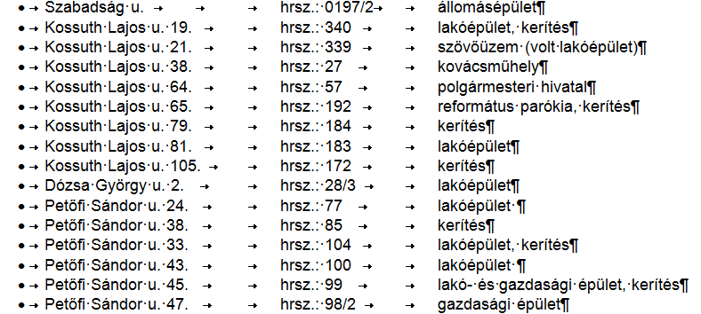A helyi egyedi védelem alatt álló építészeti elemek jegyzéke

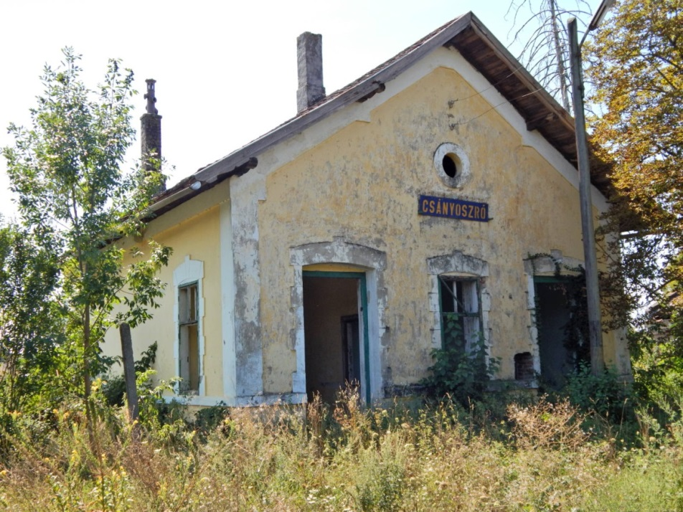

Állomásépület Szabadság utca. Mint közlekedési és ipartörténeti objektum **megtartandó, felújítása javasolt**.

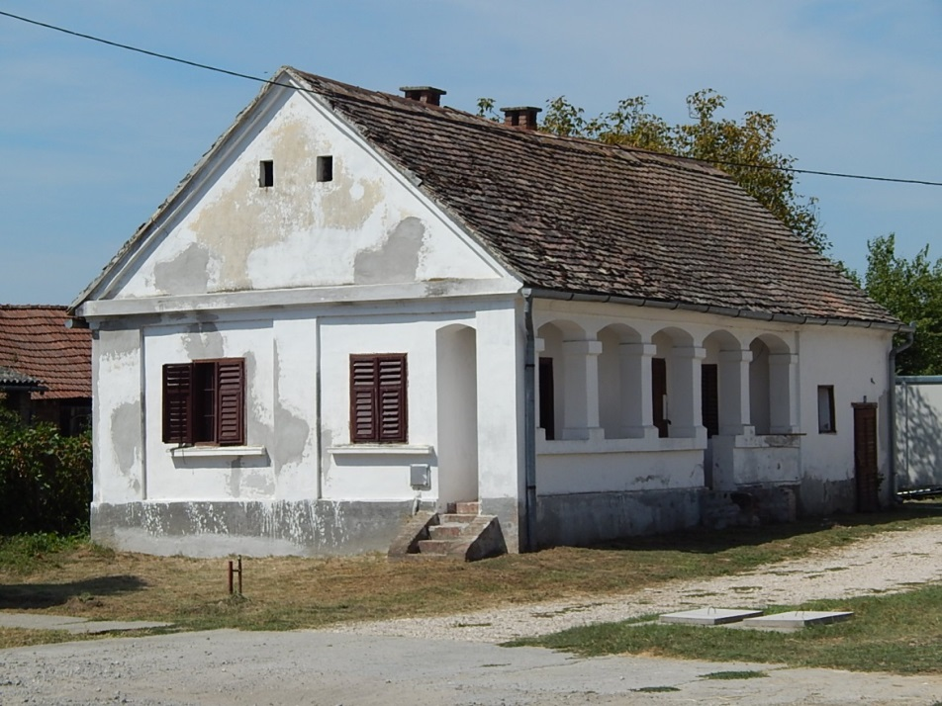

Népi lakóház úgynevezett lopott oldaltornáccal, Kossuth L. u. 19. **A homlokzat felújítandó.**

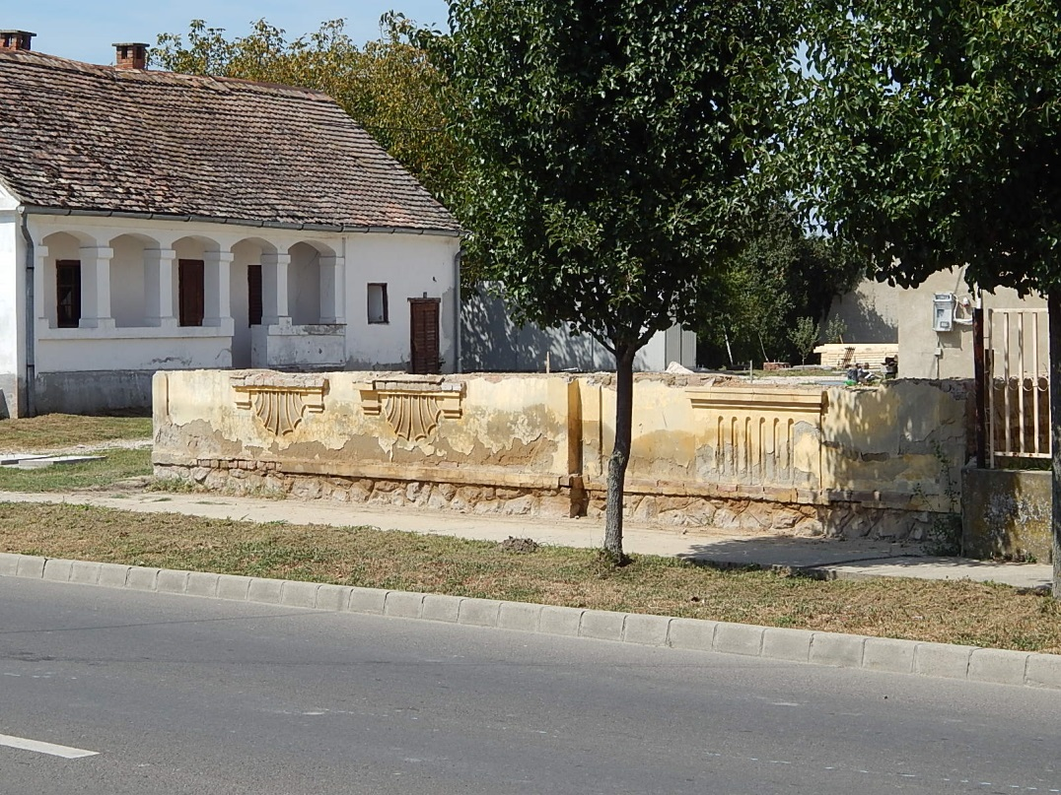

Kossuth Lajos u. 21. volt lakóépület, lebontva

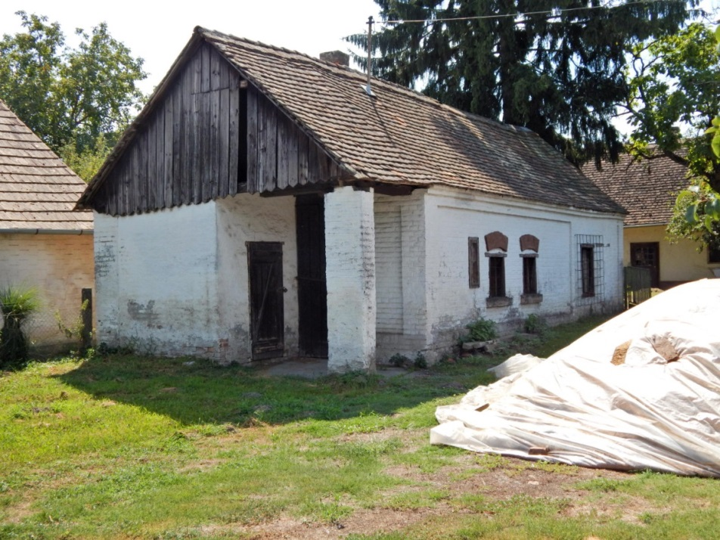

Kovácsműhely (jelenleg magántulajdonú raktár) Kossuth Lajos u. 38. **Felújítandó**

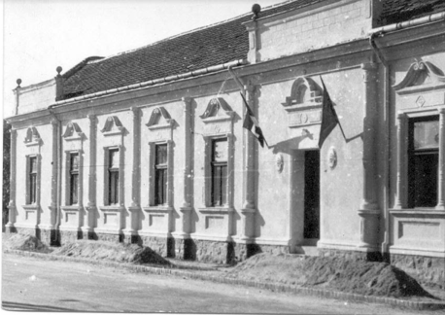

Archív fotó, középen az utcai főbejárattal

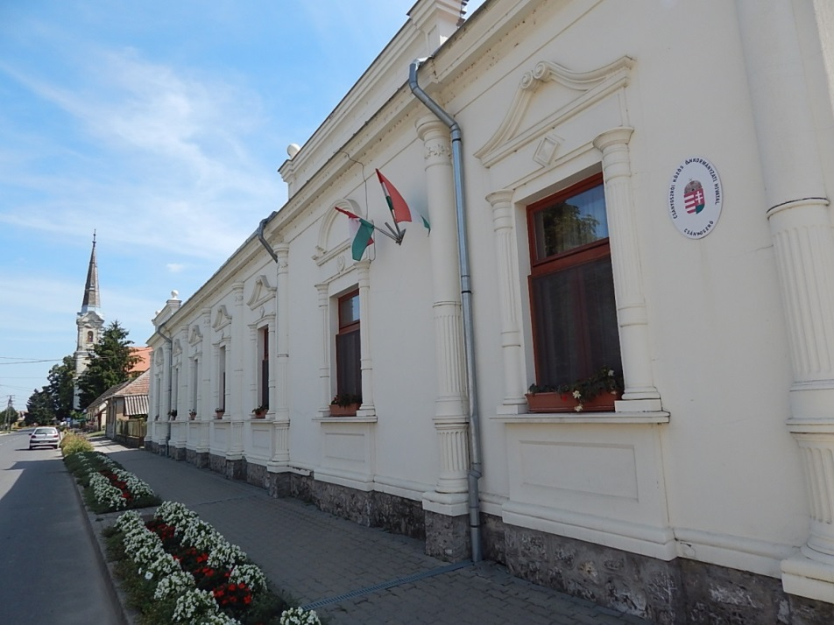

Csányoszró Községháza 2008-as pályázat nyomán felújított épülete Kossuth Lajos u. 64.

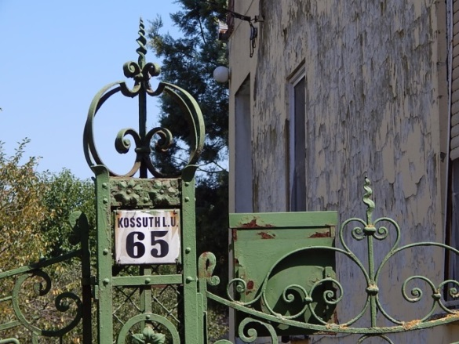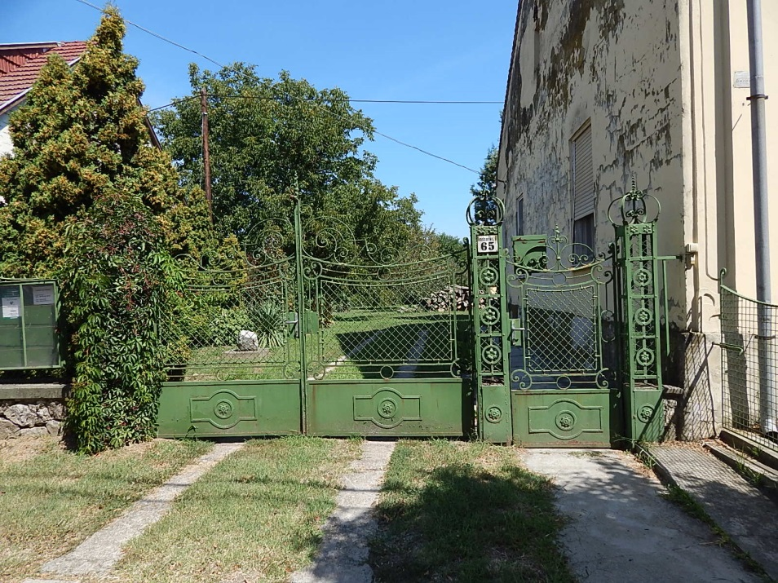

Kovácsoltvas kapu Kossuth Lajos u. 65.

**Felületkezelése felújítandó**.

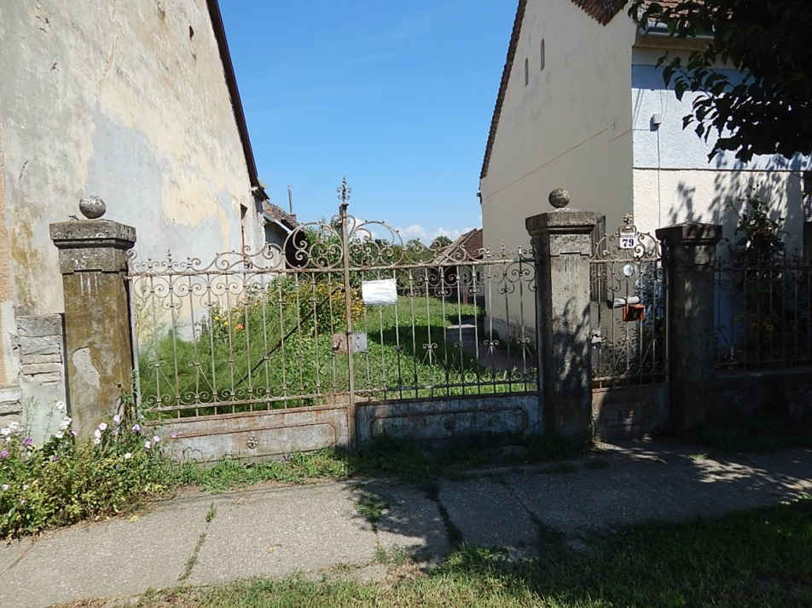

Kossuth Lajos u. 79. kerítés. **Felületkezelése felújítandó**.

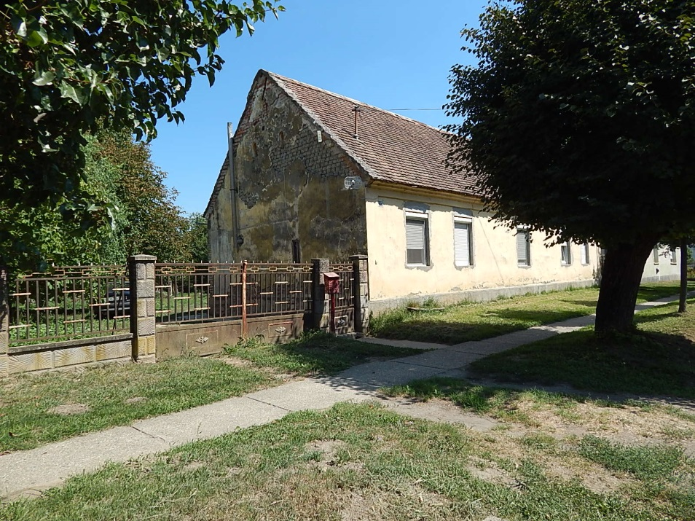

Kossuth Lajos u. 81. lakóépület. **Felújítandó**.

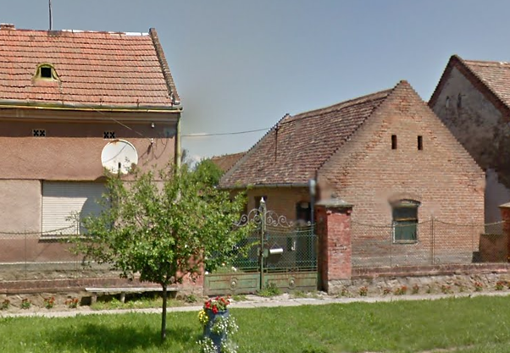

Kossuth Lajos u. 105. kerítés. **Felületkezelése felújítandó**.

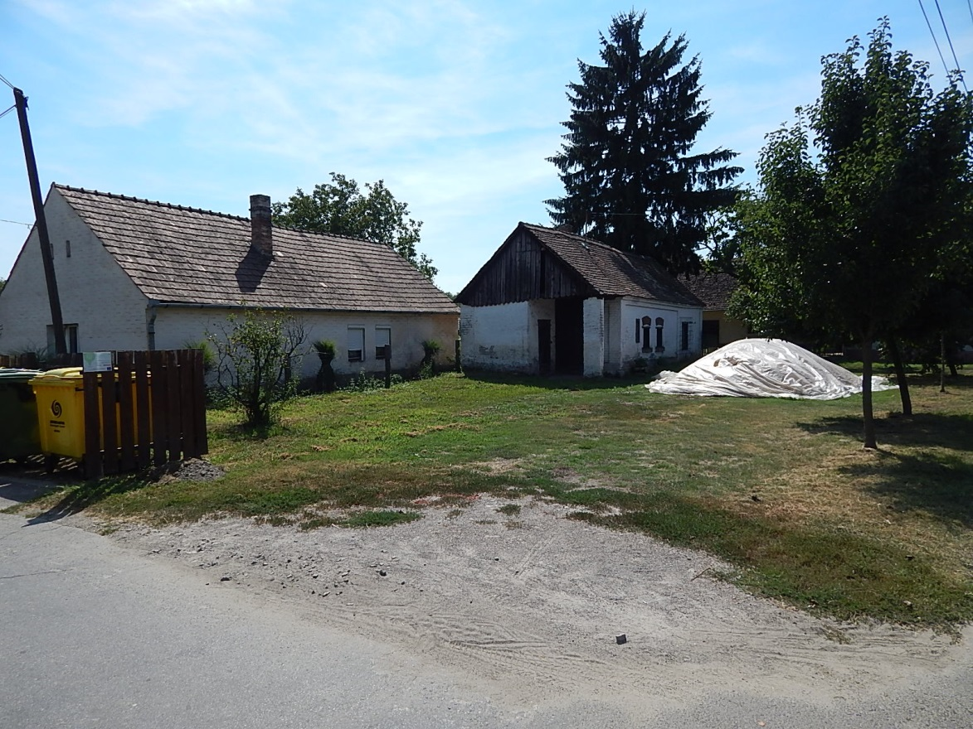

Lakóépület Dózsa Gy. u. 2. **Felújítandó**.

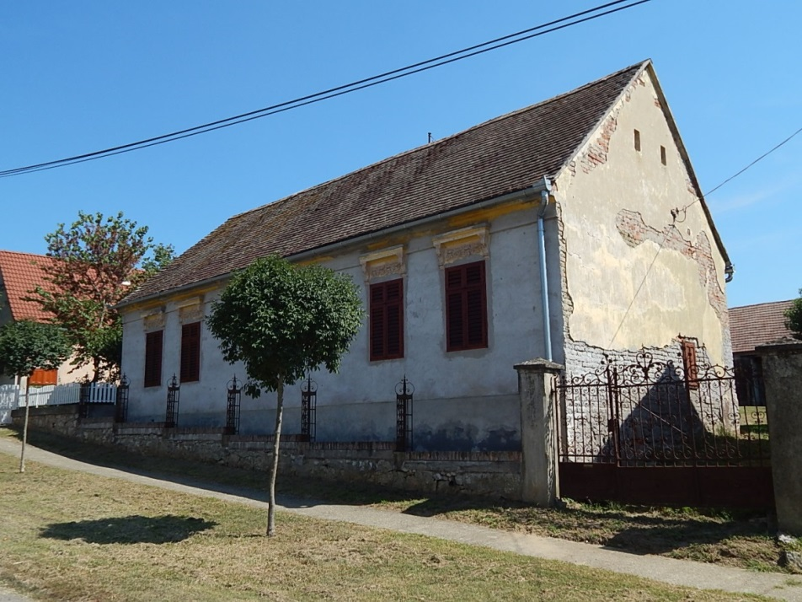

Petőfi Sándor u. 33. lakóépület, javítás alatt álló kerítés. **A homlokzat is felújítandó**.

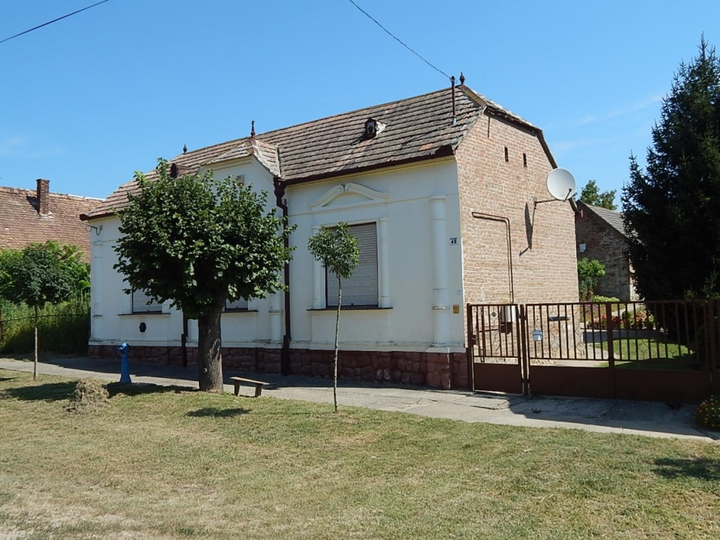

Petőfi Sándor u. 43. lakóépület

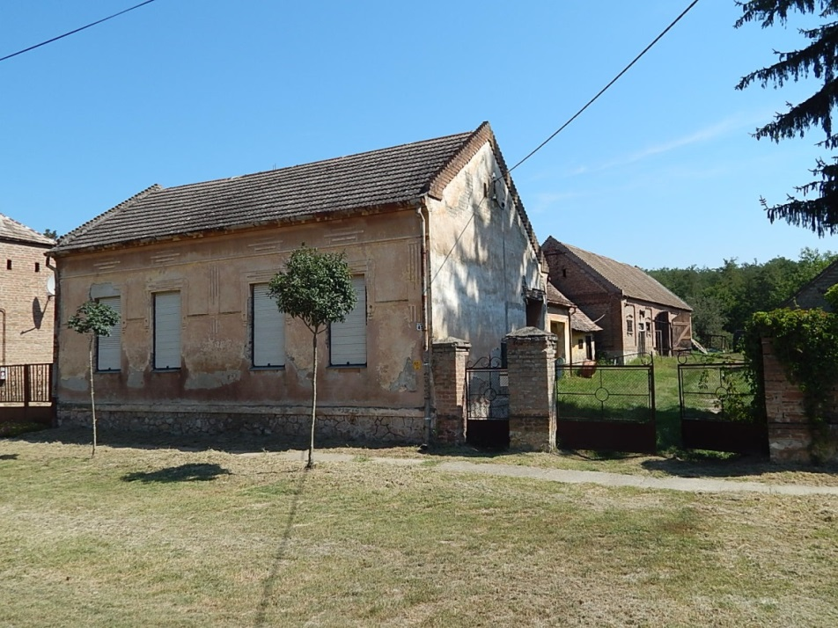

Petőfi Sándor u. 45. lakóépület, gazdasági épület, kerítés. **A homlokzat is felújítandó**.

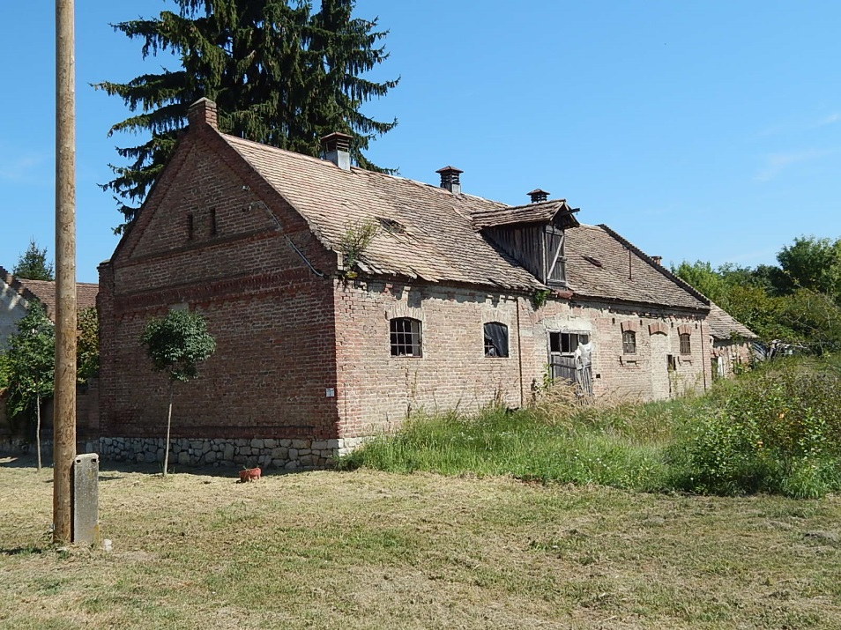

Petőfi Sándor u. 47. gazdasági épület. **A tetőjavítás és a csapadékvíz elvezetés pótolandó**.

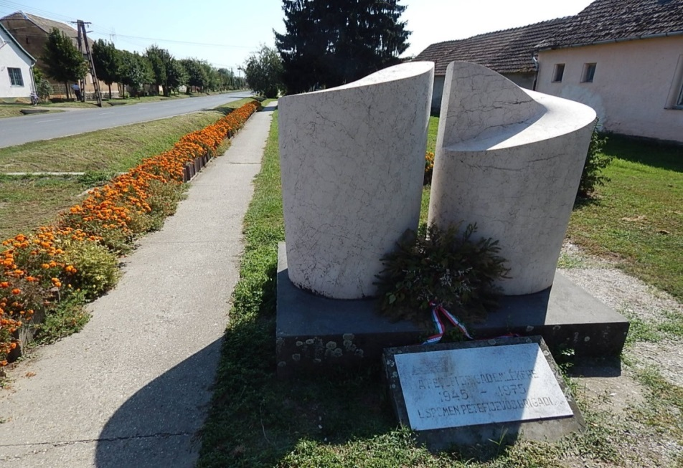

Kossuth Lajos u. szobor a Petőfi brigád emlékére 1945-75

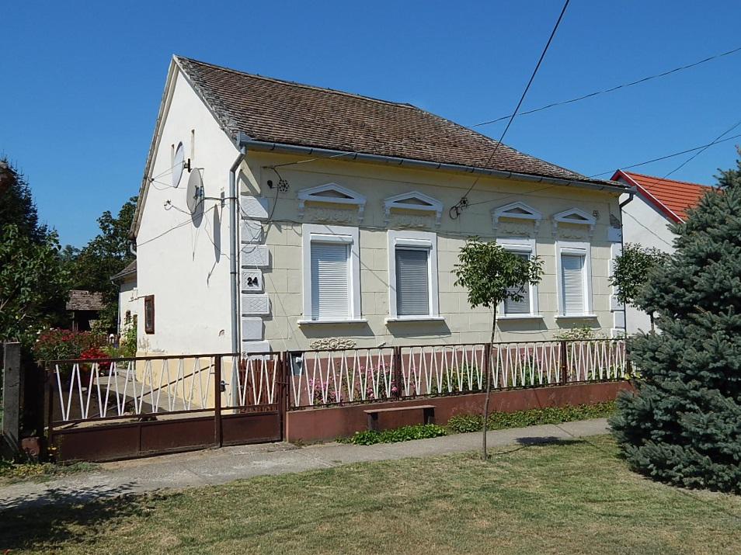

Petőfi Sándor u. 24. lakóépület. **A homlokzat is felújítandó**

1. fejezet

A helyi védelem alatt álló építészeti elemek és a kiemelt területek térképi bemutatása

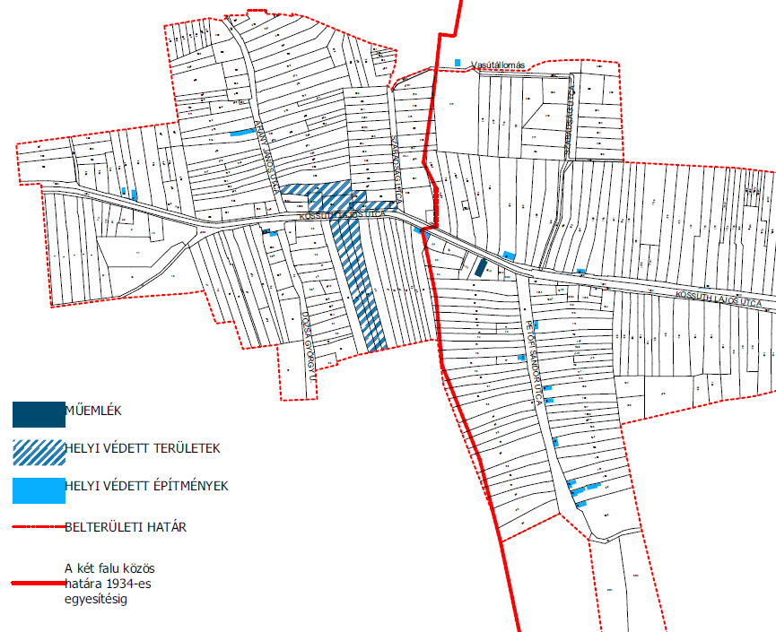

Baranya Megyei Kormányhivatal adatszolgáltatása:

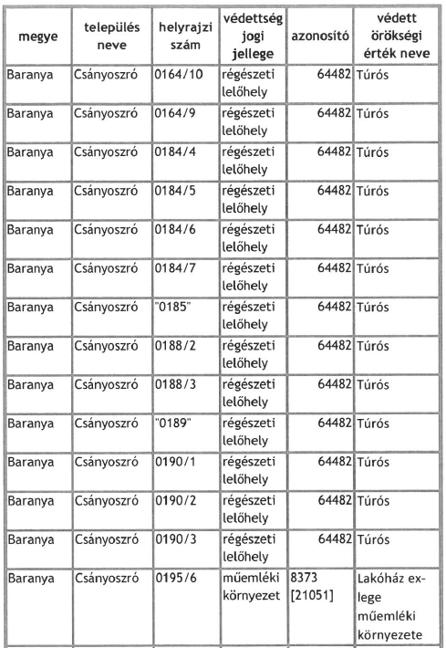

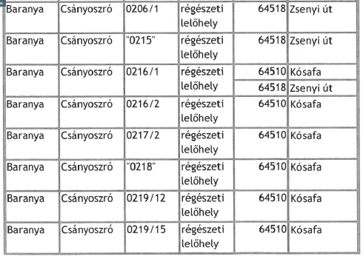

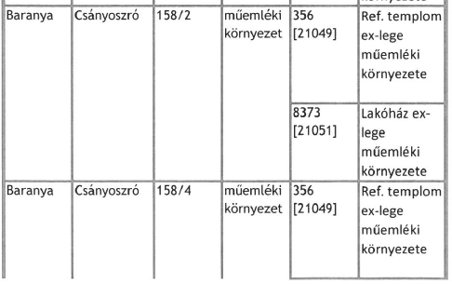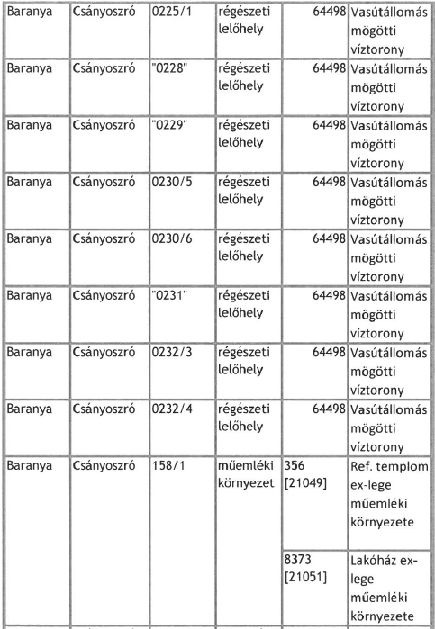

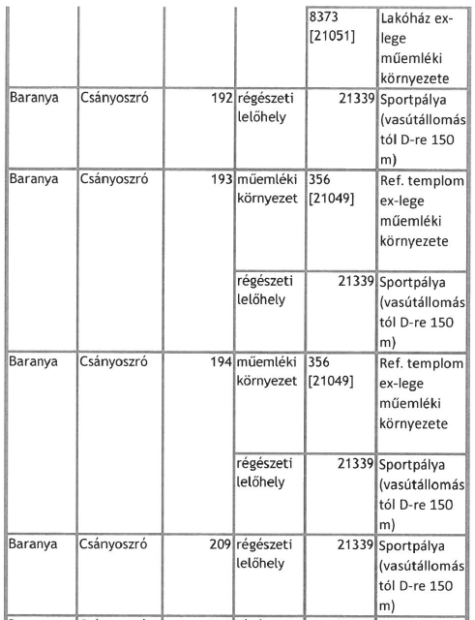

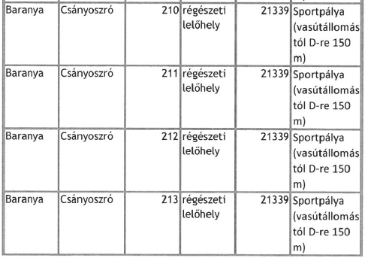

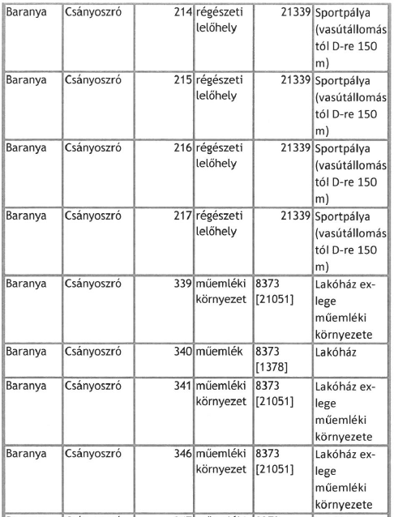

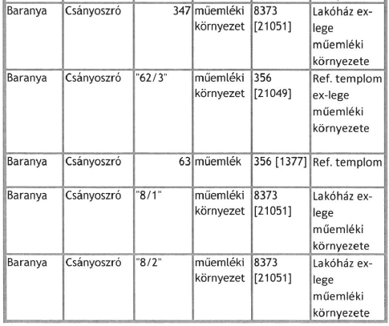

2. melléklet a 6/2018.(XII.17.) önkormányzati rendelet

A településképi szempontból meghatározó területek jegyzéke

1. fejezet a településképi szempontból meghatározó területek elnevezése és lehatárolása
2. **TERÜLET:** A közigazgatási tábla előtt a Kossuth Lajos utca északi oldalán elterülő viszonylag szabályos négyszög alakú gazdasági terület, az OTÉK szerint „ipari terület” felhasználási kategóriába tartozó az **Agrár-Pig Kft telephelye**.
3. **TERÜLET:** Az **Agrár-Pig Kft Csányoszrói sertéstelepe**
4. **TERÜLET:** A **Vasútállomás**
5. **TERÜLET: A felhagyott régi temető**
6. **TERÜLET: Az új temető**
7. **TERÜLET:** Már a **18. században Osztro** történeti része volt **a Dózsa György utca**
8. **TERÜLET:** Szintén már **18. századi** történeti utcája **Osztro**nak **az Arany János utca** észak-déli zsákutca.

**A Petőfi utca** a volt **Kis-Csány** településészak-déli **18. században** már meglévő történeti utcája

1. **TERÜLET: A Szabadság utca** Településképi szempontból három belső egységet mutat:

**a)** A Petőfi utcával szemben lévő szakasz gyakorlatilag beépítetlen.

**b)** A hurok felső, a vasúttal párhuzamos része**.**

**c)** A **Szabadság utca** utolsó szakasza **Oszro 19. sz-i történeti utcája**

1. **TERÜLET: A Kossuth Lajos utca** már a **18. században** a volt két településkelet-nyugati átmenő forgalmat biztosító főutcája is három belső egységet mutat:

**a)** A keleti végén álló helyiségnév tábla és a református templom közötti már a **18. században** **Kis-Csányi** településrész szalagtelkes fésűs beépítésű történeti településszövet.

**b)** A művelődési ház és az óvoda-iskola (Mini ABC) közötti szakasz.

**c)** A **19. században** még szintén **Oszro** része a Mini ABC-től a település nyugati bejáratáig húzódó harmada.

**Beépítésre nem szánt területek:**

**a) Az erdőterületek**

**b) A mezőgazdasági területek**

**c) Vízgazdálkodási terület**

Védettség alatt lévő természeti területen, Natura 2000 területén, ökológiai folyosón és magterületen, és egyedi tájérték esetében reklám és reklámhordozó nem helyezhető el, hacsak a helyi reklámrendelet ettől nem tér el.

1. fejezet A településképi szempontból meghatározó területek lehatárolásának térképi bemutatása

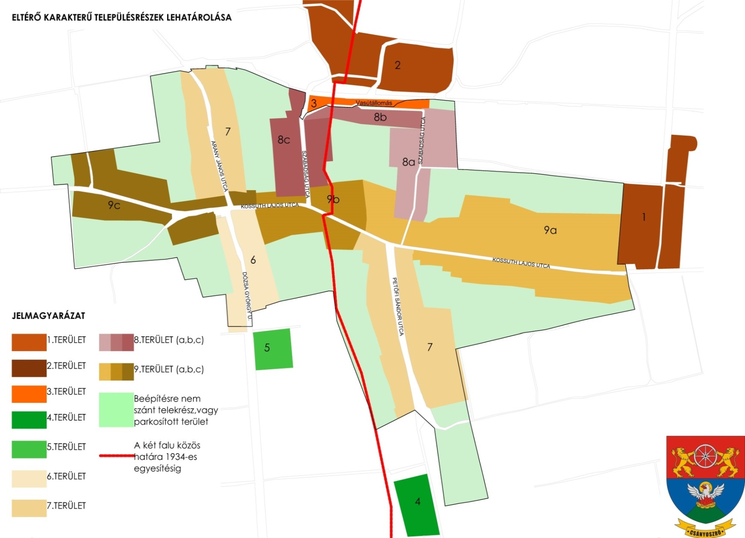

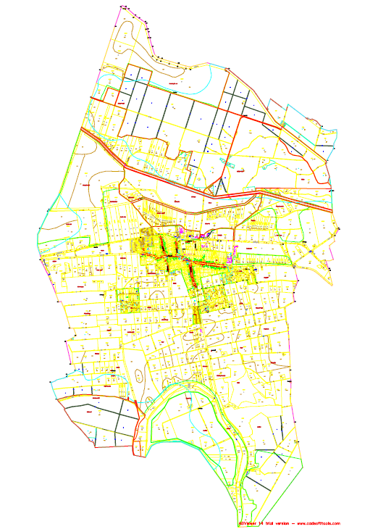

JELMAGYARÁZAT:

ZÖLD: NOH

PIROS: SAC

KÉK: Tájkép

1. fejezet A falusias lakóterület lehatárolása:

Az érintett helyrajzi számok: 0197/2; 340; 339; 27; 57; 192; 184; 183; 172; 28/3; 77; 85; 104; 100; 99; 98/2 hrsz.

1. melléklet a 6/2018.(XII.17.) önkormányzati rendelet

A településképi követelményekről való szakmai tájékoztatás és szakmai konzultáció kérelme

KÉRELEM

Csányoszró Község Önkormányzat polgármesteréhez településképi követelményekről való szakmai

tájékoztatásról és szakmai konzultációról

|  |  |
| --- | --- |
| Kérelmező | neve: |
|  | értesítési címe/székhely címe: |
|  | telefon/fax száma: |
|  | e-mail címe: |

|  |  |
| --- | --- |
| Tervező | neve: |
|  | kamarai jogosultsági száma: |

|  |  |
| --- | --- |
| Érintett ingatlan adatai | címe: |
| helyrajzi száma: |
| jellege (közterület/magánterület): |
| a tulajdonos neve: |
| értesítési címe: |
| telefon/fax száma: |
| e-mail címe: |

|  |  |
| --- | --- |
| A településképi követelményekről való szakmai tájékoztatás és szakmai konzultáció kérelmezett témája | megjelölése: |
| rövid leírása: |
| Előzmények |  |
| Mellékletek | A rendeletben meghatározott dokumentáció |

Kérelmező aláírása

1. melléklet a 6/2018.(XII.17.) önkormányzati rendelet

A településképi bejelentési eljárás kérelme  
KÉRELEM

Csányoszró Község Önkormányzat polgármestere településképi bejelentési eljárásához

|  |  |
| --- | --- |
| Kérelmező | neve:  értesítési címe/székhely címe: telefon/fax száma: e-mail címe: |

|  |  |
| --- | --- |
| Tervező | neve:  kamarai jogosultsági száma: |
|  |  |

Érintett ingatlan adatai címe:

|  |  |
| --- | --- |
|  | jellege (köztertilet/magánterület): a tulajdonos neve: értesítési címe: telefon/fax száma: e-mail címe: |

|  |  |
| --- | --- |
| A bejelenteni kívánt tevékenység | megjelölése: rövid leírása: |
| A tevékenység tervezett időtartama (év, hó, nap-tói év, hó, nap-ig) |  |
| Előzmények |  |
| Mellékletek | A rendeletben meghatározott dokumentáció szolgáltatási díj befizetését igazoló dokumentum |

Tulajdonjogi nyilatkozat: alulírott (A.N.: ;

lakcím: ;igazolványszám: )

büntetőjogi felelősségem tudatában nyilatkozom, hogy a fenti kérelemmel érintett ingatlanra tulajdonosként van építési jogosultságom.

Tulajdonos aláírása Kérelmező aláírás

1. melléklet a 6/2018.(XII.17.) önkormányzati rendelet

Állattartásra szolgáló építmények elhelyezése során betartandó telepítési távolságok

|  |  |  |  |  |
| --- | --- | --- | --- | --- |
|  | nagy  haszonállat | közepes  haszonállat | kis  haszonállat | trágya- és trágyalétároló esetén |
| tartására szolgáló építmény esetén | | |  |
| Lakó- és közösségi funkciójú épülettől | 20 m | 10 m | 10 m | 15 m |
| Ásott és fúrt kúttól | 12 m | 8 m | 6 m | 15 m |
| Kerti csaptól | 8 m | 4 m | 2 m | 10 m |

Nagy haszonállat: szarvasmarha, ló, szamár, öszvér, bivaly

Közepes haszonállat: sertés, juh, kecske

Kis haszonállat: baromfifélék, prémes állatok, méhek

6. melléklet a 6/2018.(XII.17.) önkormányzati rendelet

Ültetési és fapótlási szabályok, őshonos és honos fafajok

1. Beépítésre szánt területen a telekhatárok és a növények között:
2. Szőlő, valamint 3,0 m-nél magasabbra nem növő gyümölcs- és egyéb cserje (élősövény) esetében 1,0 m
3. 3,0 m-nél magasabbra növő gyümölcs- és egyéb cserje, valamint bármilyen fa esetében 2,0 m
4. Beépítésre nem szánt területen a telekhatárok és a növények között;
5. gyümölcsfa-iskolai nevelés alatt álló növény, továbbá szőlő, köszméte (egres), ribiszke-, josta- és málnabokor, valamint 1,0 m-nél magasabbra nem növő dísz- vagy védelmi szerepű cserje (élő sövény) esetében 0,8 m
6. minden egyéb gyümölcsbokor (pl. mogyoró), továbbá birs, naspolya és birsalanyra oltott körtefa, valamint 3,0 m-nél magasabbra nem növő dísz- vagy védelmi szerepű cserje (élő sövény) és - a c) pontban nem szereplő - faesetében 2,0 m
7. kajszi- és cseresznyefa, valamint vadalanyra oltott alma- és körtefa esetében 4,0 m

3,0 m-nél magasabbra növő dísz- vagy védelmi szerepű cserje (élő sövény), továbbá dió- és

1. gesztenyefa, valamint 5,0 m-nél magasabbra növő fa esetében 5,0 m
2. Közút területén az építési területük határai és a növények között, a fentiektől eltérően:
3. cserjék és 3,0 m-nél magasabbra nem növő fák esetében 1,5 m
4. 3,0 m-nél magasabbra növő fák esetében 2,5 m
5. Fapótlás szabályai
6. A település területén mellmagasságban 15 cm törzsátmérőt elérő, vagy meghaladó fa kivágása- a gyümölcsfakivételével - csak engedéllyel történhet.
7. A kivágott fát pótolni kell.
8. Fapótlásként annyi előnevelt fát kell ültetni, hogy azok törzsátmérőjének összege a kivágott fák törzsátmérőjének összegét legalább 20%-al meghaladja.
9. A törzsátmérőt a terepszinttől számított 1 m magasságban kell mérni és számítani.
10. A fapótlási kötelezettséget legalább 3cm törzsátmérőjű fákkal kell teljesíteni.
11. Őshonos és honos fafajok
12. Őshonos faiok: kocsányostölgy (Quercus robur), mezei juhar (Acer campestre), magas kőris (Fraxinus excelsior), vénicszil (Ulinus laevis), vadkörte (Pyrus pyraster), gyertyán (Carpinus betulus), kislevelű hárs ( Tilia cordata), stb.
13. Honos fajok: dió ( Juglans regia), fehéreper ( Morus alba), szilva ( Prunus domestica), jegenyenyár( Populus nigra var. Italica), gömbakác ( robinia pseudoacacia), stb.

7. melléklet a 6/2018.(XII.17.) önkormányzati rendelet

Értékleltár - A helyi védelem alatt álló építészeti elemeinek részletes bemutatása

külön füzetként